Maquetación de la interfaz gráfica en HTML
Evidencia GA5-220501095-AA1-EV04
Sistema de Gestión de Inventario para el Vivero Forestmar



Aprendices
María Mercedes Quiñones Cortés
Manuel Francisco Quiñones Cortés

Instructora
Dana Ximena Ayure Fula

Servicio Nacional de Aprendizaje SENA
Tecnología en Análisis y Desarrollo de Software (ficha 3388972)
Actividad de aprendizaje GA5-220501095-AA1

Octubre de 2026

CONTENIDO
Introducción
Objetivos
1. Requerimientos del cliente
2. Concepto de maquetación
3. Fundamentos de HTML, CSS y JavaScript aplicados
4. Decisiones de diseño gráfico
5. Wireframes
6. Plantillas de las páginas
7. Maquetas por funcionalidad (P-01 a P-12)
8. Accesibilidad y pruebas
9. Estructura de archivos y entrega del código
Conclusiones
Referencias
Anexo. Autoevaluación con la lista de chequeo

INTRODUCCIÓN
En la evidencia GA5-220501095-AA1-EV03 se diseñaron en Figma los prototipos de la interfaz gráfica y el primer mapa de navegación del Sistema de Gestión de Inventario para el Vivero Forestmar, una aplicación web con arquitectura cliente–servidor que reemplaza el control manual del inventario y la dependencia de la factura física. El paso siguiente es convertir esos prototipos en código real que se pueda abrir en el navegador: la maquetación.
Este documento presenta la maquetación en HTML de las 13 pantallas del sistema (P-01 a P-12, incluida la confirmación de venta P-06b) y de la plantilla común de la que salen las páginas internas. Las pantallas se construyeron con HTML5 semántico, una hoja de estilos propia con la imagen institucional del vivero (verde bosque, terracota y la tipografía Nunito Sans) y el framework Bootstrap 5.3.8, y se verificaron en los tres dispositivos proyectados: celular (360 px), tablet (768 px) y computador (1280 px). La maqueta no guarda datos; muestra cómo se verá y cómo se navegará la aplicación antes de construir el back-end con PostgreSQL.
Cada pantalla replica el diseño aprobado en Figma (https://www.figma.com/design/PEbpS2jsCpr3maSd0Z5cjC/Untitled?node-id=0-1&p=f&t=Ru3JC7O7LPQ6WK8X-0) y conserva la trazabilidad requisito → pantalla → archivo HTML. La accesibilidad se comprobó con auditorías reales de Lighthouse 12.2.1 y las correcciones se documentan en la sección 8. El código completo está publicado en el repositorio https://github.com/mfquinonesc/forestmar, carpeta web-page-layout.
Herramientas usadas: Visual Studio Code, Bootstrap 5.3.8 y Bootstrap Icons 1.11.3 (instalados con npm y copiados a la carpeta del proyecto), la fuente Nunito Sans en archivos locales, Google Chrome con el modo dispositivo, Lighthouse 12.2.1 y Git/GitHub para la entrega.

OBJETIVOS

Objetivo general
Maquetar en HTML, CSS y JavaScript la interfaz gráfica del Sistema de Gestión de Inventario para el Vivero Forestmar a partir de los prototipos de Figma de la evidencia EV03, aplicando la imagen institucional del cliente, un diseño adaptable a celular, tablet y computador, y reglas de usabilidad y accesibilidad.

Objetivos específicos
- Relacionar cada requerimiento funcional y no funcional del cliente con la pantalla y el archivo HTML que lo resuelve.
- Describir el concepto de maquetación y los dispositivos proyectados para la aplicación del vivero.
- Aplicar los fundamentos de HTML5 semántico, CSS con variables de marca y JavaScript para prevenir errores del usuario.
- Justificar las decisiones de diseño gráfico: paleta con contraste medido, tipografía y principios de composición.
- Construir una plantilla base y los moldes de página de los que salen las 13 pantallas del sistema.
- Verificar la accesibilidad de la maqueta con Lighthouse, corregir los hallazgos y publicar el código en el repositorio del proyecto.

1. Requerimientos del cliente
El cliente es el vivero Forestmar, un negocio de producción y venta de plantas que hoy controla su inventario de forma manual y entrega facturas físicas. Los usuarios del sistema son el gerente, el asistente y el vendedor (empleados del vivero), el administrador del sistema y el cliente que compra plantas y consulta su factura. Los requerimientos no se inventan de nuevo: se retoman del documento de especificación (IEEE 830) y de la EV03.

1.1 Requisitos funcionales y la pantalla que los resuelve
Tabla 1. Trazabilidad requisito → pantalla → archivo HTML.
Código | Requisito | Pantalla | Archivo de la maqueta
RF01 | Registrar plantas del vivero | P-03 | registrar-planta.html
RF02 | Actualizar la cantidad de plantas (entradas y salidas) | P-04 | actualizar-inventario.html
RF03 | Consultar el inventario con criterios de búsqueda y filtrado | P-05 (y resumen en P-02) | consultar-inventario.html, inicio.html
RF04 | Registrar ventas con una canasta de productos | P-06, P-06b | registrar-venta.html, confirmar-venta.html
RF05 | Generar y consultar facturas digitales | P-07, P-08 | factura.html, consulta-factura.html
RF06 | Actualizar automáticamente el inventario al vender | P-06b, P-07 (mensaje) | confirmar-venta.html, factura.html
RF07 | Registrar los gastos operativos | P-09 | registrar-gasto.html
RF08 | Generar reportes de ventas por día, mes o año | P-10 | reporte-ventas.html
RF09 | Calcular las ganancias (ingresos − gastos) | P-11 (y resumen en P-02) | ganancias.html
RNF02* | Inicio de sesión por rol y administración de usuarios | P-01, P-02, P-12 | index.html, inicio.html, inicio-vendedor.html, usuarios.html

1.2 Requisitos no funcionales que afectan la maqueta
Tabla 2. Requisitos no funcionales aplicados en la maqueta.
Código | Requisito | Cómo lo atiende la maqueta
RNF01 Usabilidad | Interfaz sencilla e intuitiva para registrar información rápido | Una sola acción principal en terracota por pantalla, migas de pan, menú lateral fijo y máximo dos clics desde el inicio a cualquier función
RNF02 Seguridad | Acceso solo a usuarios autorizados | Pantalla de inicio de sesión sin autorregistro, mensaje de error que no revela qué dato falló y menú distinto para cada rol
RNF04 Compatibilidad | Chrome, Firefox y Edge 120 o superior | HTML5, CSS3 y JavaScript estándar; Bootstrap 5.3.8 soporta estos navegadores
RNF05 Rendimiento | Respuestas en menos de 3 segundos | Recursos locales (sin CDN), íconos en fuente, logo en SVG y una sola hoja de estilos propia
RNF06 Accesibilidad / multidispositivo | Uso desde computador y celular | Rejilla responsive de Bootstrap, menú lateral que en celular se abre con «☰ Menú» y pruebas en 360, 768 y 1280 px

2. Concepto de maquetación
Maquetar es decidir dónde va cada elemento de la pantalla —textos, formas, colores, tamaños, imágenes, animaciones y videos— y construirlo con HTML y CSS para que se vea y funcione bien en los dispositivos donde se va a usar. Es como organizar el vivero antes de abrir: se decide dónde van los árboles grandes, dónde las suculentas y dónde la caja, para que el cliente encuentre todo sin preguntar.
La maqueta es el quinto escalón del diseño de la interfaz. En la EV03 se llegó hasta el prototipo navegable en Figma; ahora la interfaz es código real en el navegador, pero todavía sin base de datos ni servidor.
Tabla 3. Escalones de fidelidad del diseño.
Escalón | Qué es | En Forestmar
1. Boceto | Dibujo rápido a mano | Bocetos iniciales del equipo (EV03)
2. Wireframe | Esqueleto en grises, sin colores | Sección 5 de este documento
3. Mockup | Diseño con colores e imágenes, estático | Mockups en Figma con la imagen del vivero (EV03)
4. Prototipo | Mockup al que se le puede dar clic | Prototipo navegable en Figma (EV03)
5. Maqueta HTML | Código real, sin base de datos | Esta evidencia: 15 archivos HTML (13 pantallas, la variante del vendedor y la plantilla)

2.1 Dispositivos proyectados
Tabla 4. Dispositivos y puntos de quiebre.
Dispositivo | Ancho de prueba | Punto de quiebre de Bootstrap | Comportamiento del menú y del contenido
Celular | 360 px | xs (sin prefijo) | Barra verde superior con «☰ Menú»; formularios y botones a una columna; el inventario se ve como lista de tarjetas
Tablet | 768 px | md (desde 768 px) | Formularios a dos columnas; tablas completas con desplazamiento horizontal si es necesario
Computador | 1280 px | lg (desde 992 px) y xl (1200 px) | Menú lateral verde siempre visible; indicadores en cuatro columnas y paneles lado a lado

Decisión de diseño. El CSS se escribió mobile first, como trabaja Bootstrap (primero el celular y luego se agrega espacio con los prefijos md, lg y xl). Sin embargo, la prioridad del contenido se pensó desde el computador, porque el gerente, el asistente y el vendedor trabajan en el equipo de la oficina y del punto de venta (EV03, sección 1.2). Las pantallas de consulta —inicio de sesión, consulta de inventario y consulta de factura del cliente— se optimizaron además para el celular.

3. Fundamentos de HTML, CSS y JavaScript aplicados
Cada lenguaje cumple un oficio: HTML define qué hay en la página, CSS define cómo se ve y JavaScript define qué pasa cuando el usuario interactúa. Los fragmentos son del código real de la maqueta.

3.1 HTML semántico: la estructura de cada página
Todas las páginas declaran lang="es" y el meta viewport, y usan header, nav, aside, main y section para que el navegador y los lectores de pantalla entiendan las zonas. El enlace «Saltar al contenido» permite llegar al formulario sin recorrer el menú con el teclado.
plantilla.html (resumen)
<!DOCTYPE html>
<html lang="es">
<head>
<meta charset="UTF-8">
<meta name="viewport" content="width=device-width, initial-scale=1">
<title>Registrar planta | Forestmar</title>
<link rel="stylesheet" href="css/bootstrap.min.css">
<link rel="stylesheet" href="css/bootstrap-icons.min.css">
<link rel="stylesheet" href="css/forestmar.css">
</head>
<body>
<a class="saltar" href="#contenido">Saltar al contenido</a>
<div class="fm-app">
<aside class="fm-sidebar offcanvas-lg offcanvas-start" id="menuLateral" aria-label="Menú lateral">
<nav class="offcanvas-body" aria-label="Menú principal"> … opciones del rol … </nav>
</aside>
<div class="fm-principal">
<header class="fm-encabezado"><nav aria-label="Migas de pan"> … </nav> … usuario y rol … </header>
<main id="contenido" class="fm-contenido"> … contenido de la pantalla … </main>
</div>
</div>
<script src="js/bootstrap.bundle.min.js"></script>
<script src="js/forestmar.js"></script>
</body>
</html>

3.2 CSS: la marca del cliente en variables
Los colores del vivero se guardan como variables en :root y se conectan con las variables de Bootstrap; si el cliente cambia un color, se cambia en un solo lugar.
css/forestmar.css (fragmento)
:root {
--fm-verde: #1F5D3A; /* verde bosque · 7,82:1 sobre blanco */
--fm-verde-hoja: #2E7D4F; /* verde hoja · 5,05:1 sobre blanco */
--fm-terracota: #B4501E; /* acción principal · 5,11:1 con texto blanco */
--fm-texto: #263238; /* 13,16:1 sobre blanco */
--fm-gris: #56645A; /* textos de apoyo · 6,24:1 */
--fm-error: #B42318; /* errores · 6,57:1 */
--fm-exito: #1E6B3A; /* confirmaciones · 6,52:1 */
--fm-fondo: #F3F6F2; /* fondo de la aplicación */
--bs-body-font-family: 'Nunito Sans', 'Segoe UI', Arial, sans-serif;
--bs-body-color: var(--fm-texto);
--bs-primary-rgb: 31, 93, 58;
}
.btn { min-height: 44px; font-weight: 700; } /* zona de toque cómoda */
.btn-fm { --bs-btn-bg: var(--fm-terracota); --bs-btn-color: #fff; } /* una sola acción principal */

3.3 Rejilla responsive: los indicadores del panel
La clase col-12 col-sm-6 col-xl-3 hace que cada indicador ocupe toda la fila en celular, media fila desde 576 px y un cuarto de fila desde 1200 px. El menú lateral usa el componente offcanvas-lg: en computador está fijo y en celular se abre con el botón «☰ Menú».
inicio.html (fragmento)
<section class="row g-3 mb-3" aria-label="Indicadores del vivero">
<div class="col-12 col-sm-6 col-xl-3">
<div class="fm-tarjeta kpi h-100">
<p class="etiqueta mb-0">Plantas en inventario</p>
<p class="valor">2.418</p>
<p class="small text-apoyo mb-0">46 especies registradas</p>
</div>
</div>
… ventas de hoy, gastos del mes y ganancia del mes …
</section>

3.4 JavaScript: prevenir errores del usuario
En P-04 la vista previa calcula la nueva existencia antes de guardar e impide que el inventario quede negativo; en P-06 los botones − / + no dejan vender más unidades de las disponibles.
js/forestmar.js (fragmento)
// P-04: vista previa del cálculo antes de guardar
const calcular = () => {
const signo = Number(document.querySelector('input[name="mov"]:checked').value);
const cant = Math.max(0, Number(cantMov.value) || 0);
const nueva = actual + signo * cant;
if (nueva < 0) {
vista.className = 'aviso aviso-error mt-3';
vista.textContent = 'La existencia no puede quedar negativa: hay ' + actual + ' unidades.';
} else {
vista.textContent = 'Nueva existencia: ' + actual + (signo > 0 ? ' + ' : ' − ') + cant + ' = ' + nueva + ' unidades';
}
};
// P-06: botones − / + que no permiten vender más de lo disponible
const nuevo = Math.min(max, Math.max(1, Number(cantVenta.value) + Number(btn.dataset.cant)));

4. Decisiones de diseño gráfico

4.1 Paleta del cliente con la regla 60-30-10
60 % de neutros (blanco y fondo suave), 30 % del verde de marca (menú lateral, títulos y botones secundarios) y 10 % del terracota, reservado para la acción principal de cada pantalla (Ingresar, Guardar planta, Continuar a confirmar, Registrar venta). Los contrastes se calcularon con la fórmula de luminancia relativa de WCAG y coinciden con los de la EV03.
Tabla 5. Paleta con contraste medido.
Color | HEX | Uso | Contraste medido | WCAG 2.2 AA
Verde bosque | #1F5D3A | Marca, menú lateral, títulos, botones secundarios | 7,82:1 sobre blanco | Cumple
Verde hoja | #2E7D4F | Avatares y barras de progreso | 5,05:1 sobre blanco | Cumple
Terracota | #B4501E | Solo la acción principal | 5,11:1 con texto blanco | Cumple
Gris texto | #263238 | Texto principal | 13,16:1 sobre blanco | Cumple
Gris secundario | #56645A | Textos de apoyo, pistas y migas de pan | 6,24:1 sobre blanco · 5,73:1 sobre el fondo | Cumple
Rojo error | #B42318 | Errores, siempre con ícono y texto | 6,57:1 sobre blanco | Cumple
Verde éxito | #1E6B3A | Confirmaciones y estado «Disponible» | 6,52:1 sobre blanco · 5,55:1 en su etiqueta | Cumple
Fondo suave | #F3F6F2 | Fondo de la aplicación y encabezados de tabla | Texto #263238: 12,08:1 | Cumple

Se descartó un terracota claro (#E07A45): con texto blanco da 2,98:1 y no cumple el mínimo de 4,5:1 para texto normal.

4.2 Tipografía y tamaños
Nunito Sans, la tipografía definida en la EV03 (Google Fonts, licencia OFL), guardada en la carpeta fonts para que la maqueta funcione sin internet. ExtraBold (800) para títulos de 26 px, Bold (700) para etiquetas y botones y Regular (400) para el texto de 15 px. Ningún texto informativo es menor de 12 px. Los botones y campos miden mínimo 44 px de alto y los íconos siempre van acompañados de texto.

4.3 Principios de diseño aplicados
Tabla 6. Principios de diseño gráfico.
Principio | Dónde se ve en la maqueta
Contraste | Una sola acción en terracota por pantalla; lo demás en verde con borde o como enlace
Repetición | Todas las pantallas internas comparten menú lateral, encabezado con migas de pan, tarjetas blancas con borde suave y tablas con el mismo estilo
Alineación | Contenido sobre la rejilla de 12 columnas de Bootstrap; valores numéricos y precios alineados a la derecha en las tablas
Proximidad | El mensaje de error va junto al campo que falló; la ayuda de cada campo va debajo de él; el total va pegado a la canasta
Jerarquía | Títulos en verde ExtraBold, cifras clave grandes en las tarjetas de indicadores y número de factura destacado
Formas y animación | Esquinas redondeadas y estados en forma de «píldora»; diálogo de confirmación con transición suave, desactivada si el usuario pide reducir movimiento (prefers-reduced-motion)

4.4 Un toque de marketing digital
- Cada página tiene un title y una meta description propios, que es lo que muestran el navegador y los buscadores (por ejemplo, «Consulta tu factura | Forestmar»).
- La página pública P-08 invita a la acción con un lenguaje cercano: «No necesitas crear una cuenta».
- La factura digital refuerza la marca del vivero (logo, colores y datos del negocio) y ofrece enviarla por correo, lo que reduce el uso de papel y deja un canal de contacto con el cliente.
- El favicon con el isotipo de Forestmar identifica la pestaña del navegador.

5. Wireframes
Antes de aplicar color, la distribución de cada pantalla se revisó en grises: solo cajas, bloques de texto y la ubicación de los botones. Los wireframes se obtuvieron de la misma maqueta, ocultando los colores y los textos, para comprobar que la distribución respeta la de los prototipos de Figma de la EV03. Se muestran en computador porque es el dispositivo principal de trabajo del vivero.
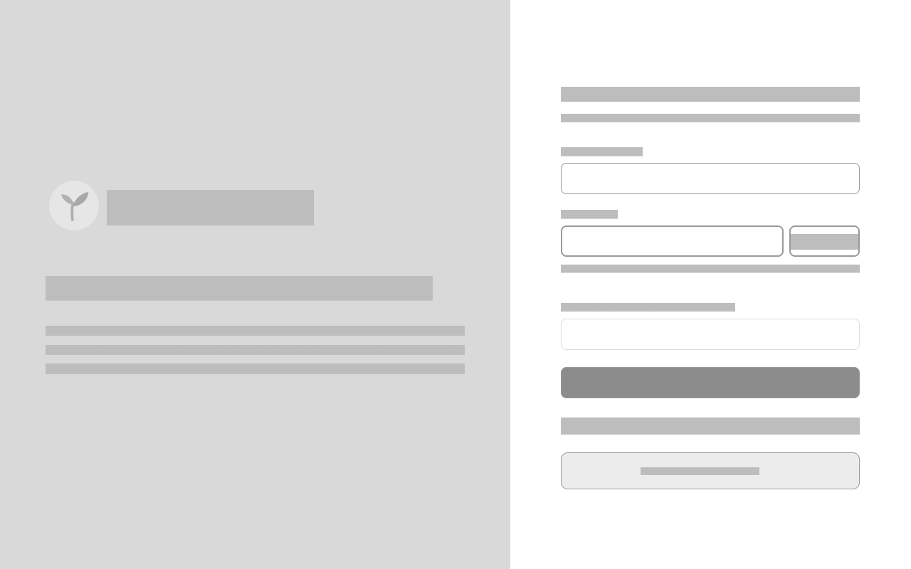 | 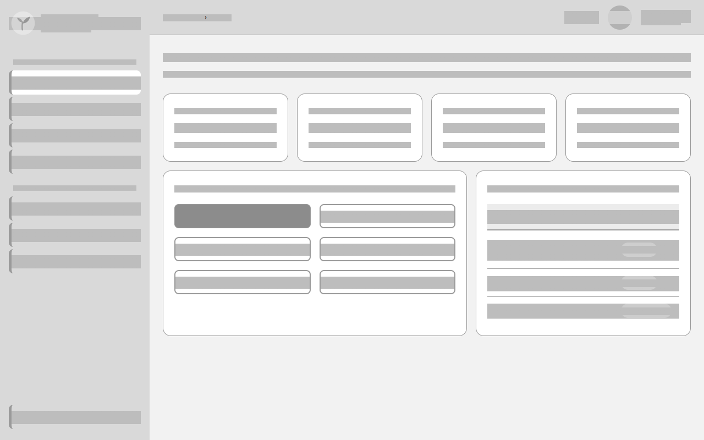 | 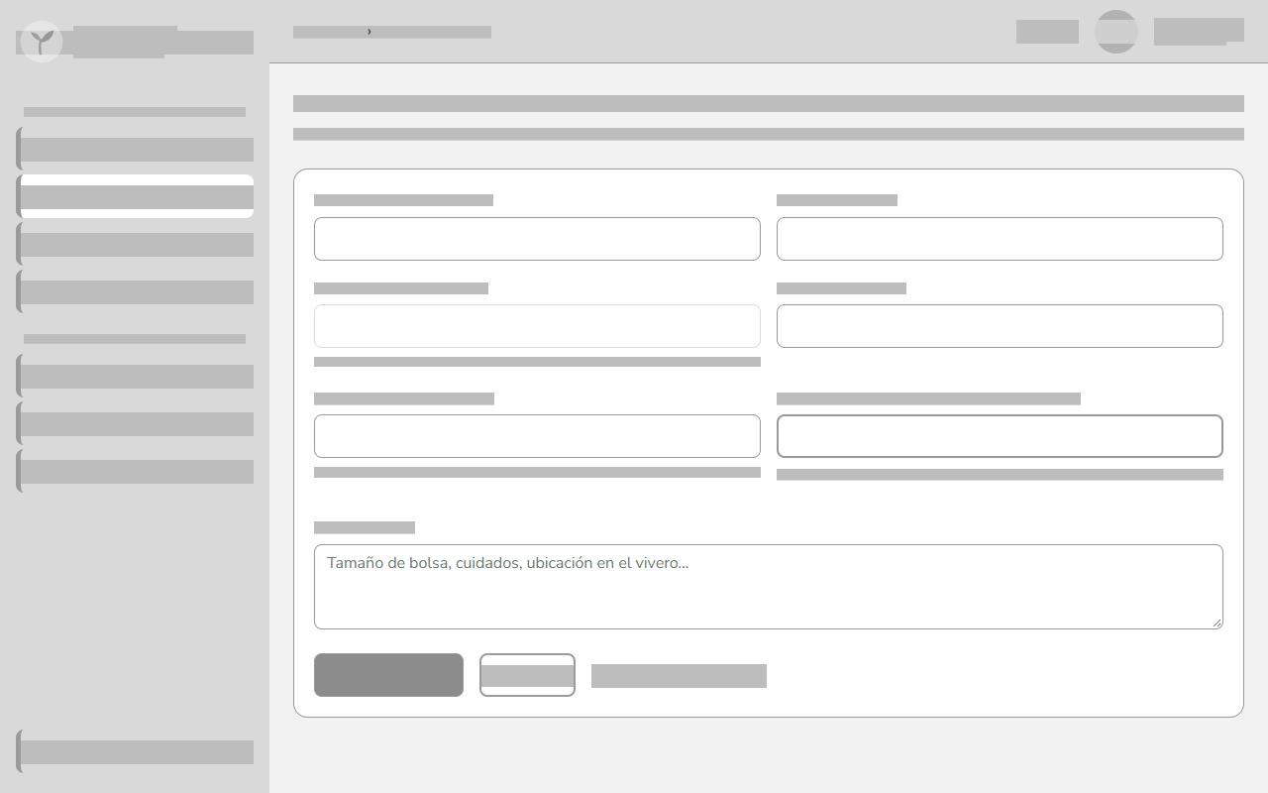
P-01 Iniciar sesión | P-02 Inicio | P-03 Registrar planta

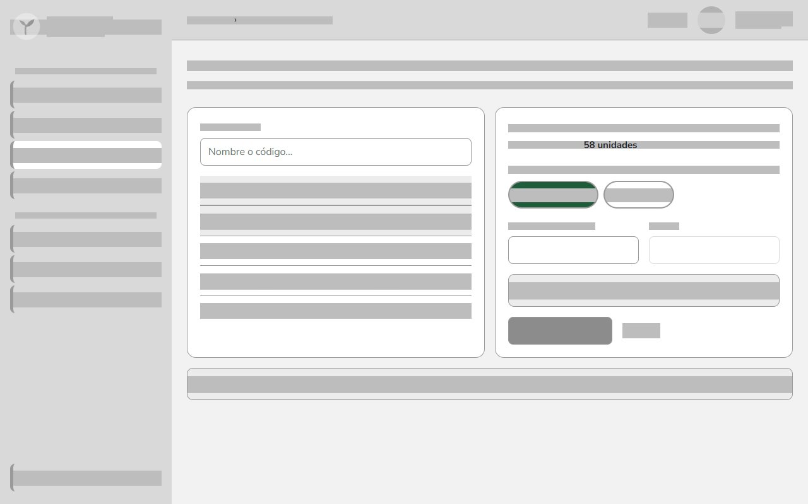 | 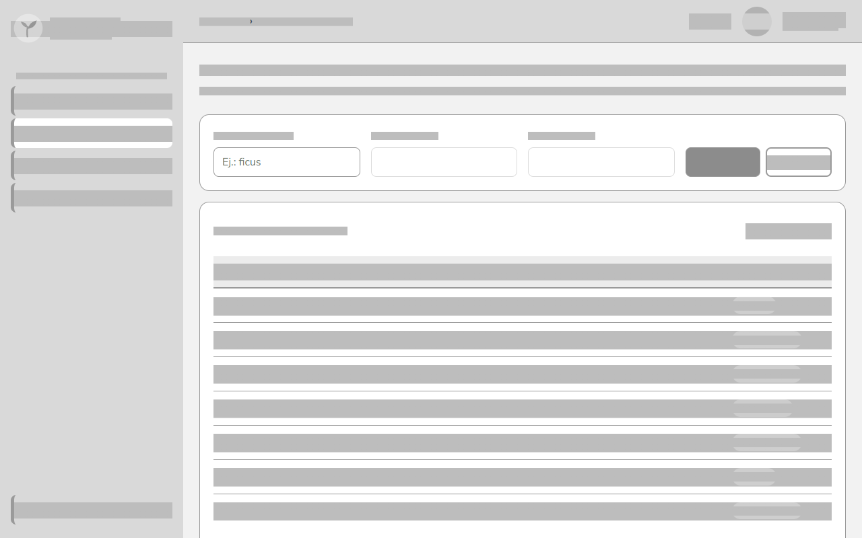 | 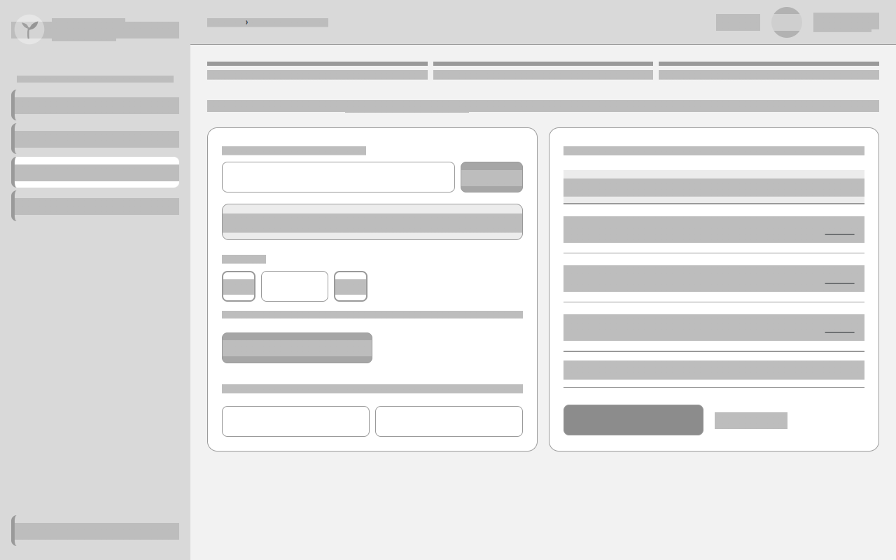
P-04 Actualizar inventario | P-05 Consultar inventario | P-06 Registrar venta

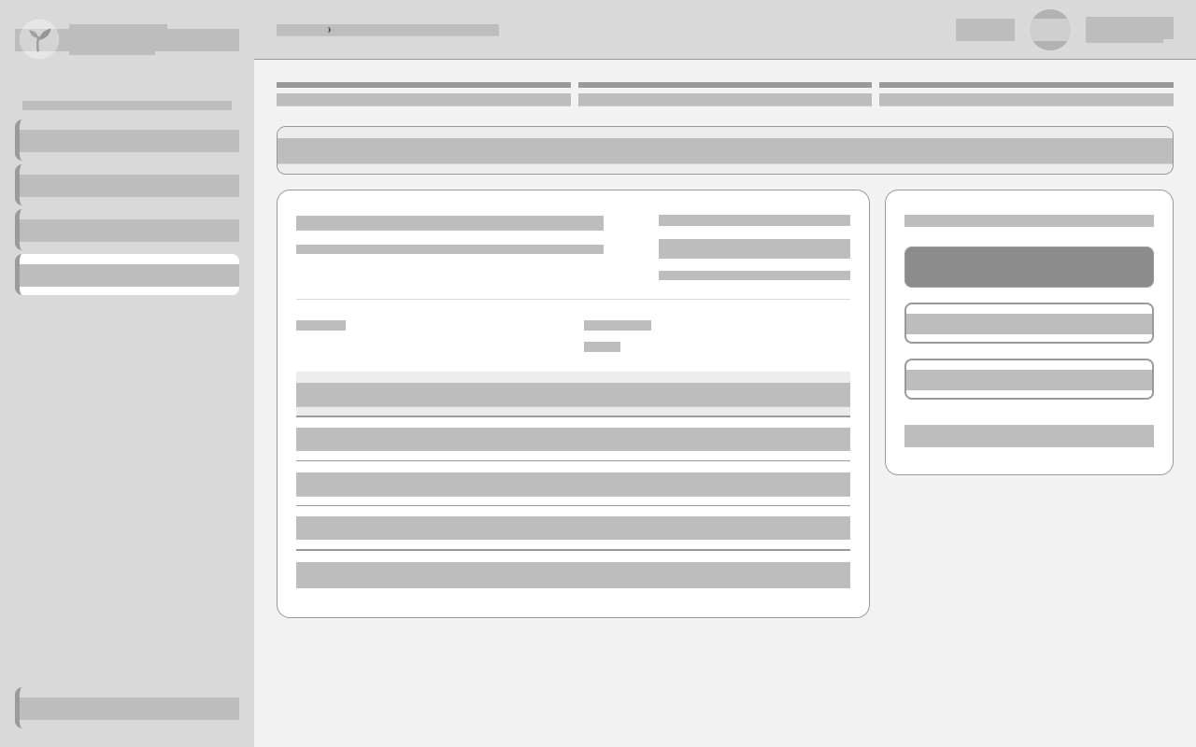 | 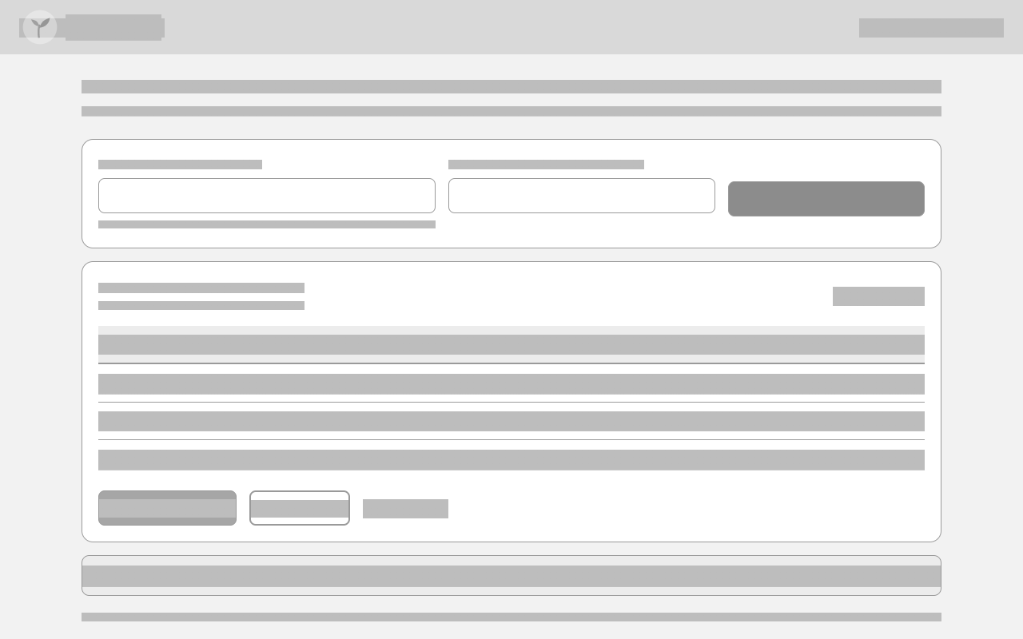 | 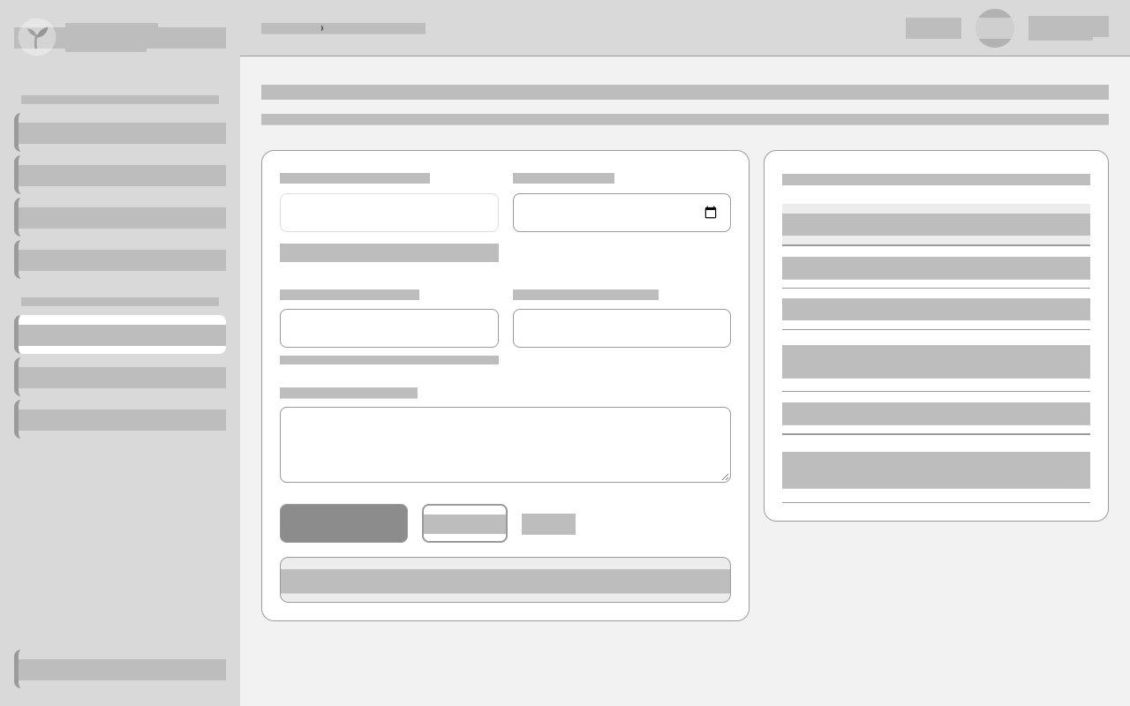
P-07 Factura digital | P-08 Consulta de factura | P-09 Registrar gasto

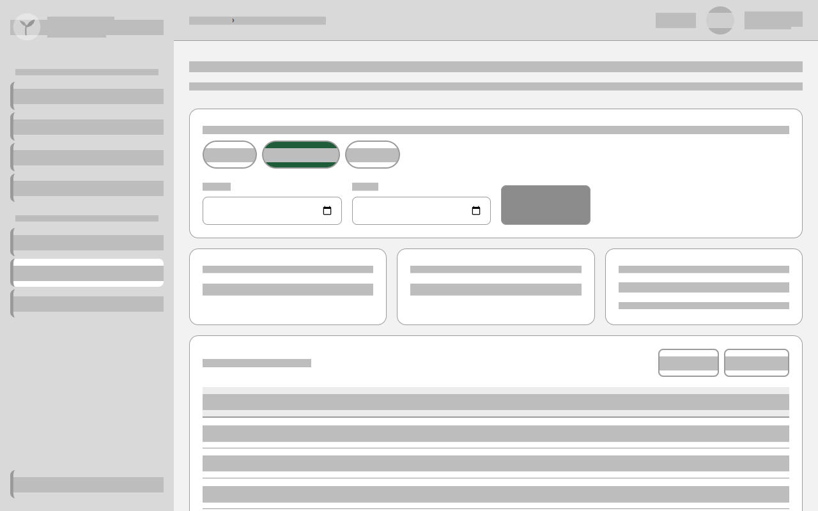 | 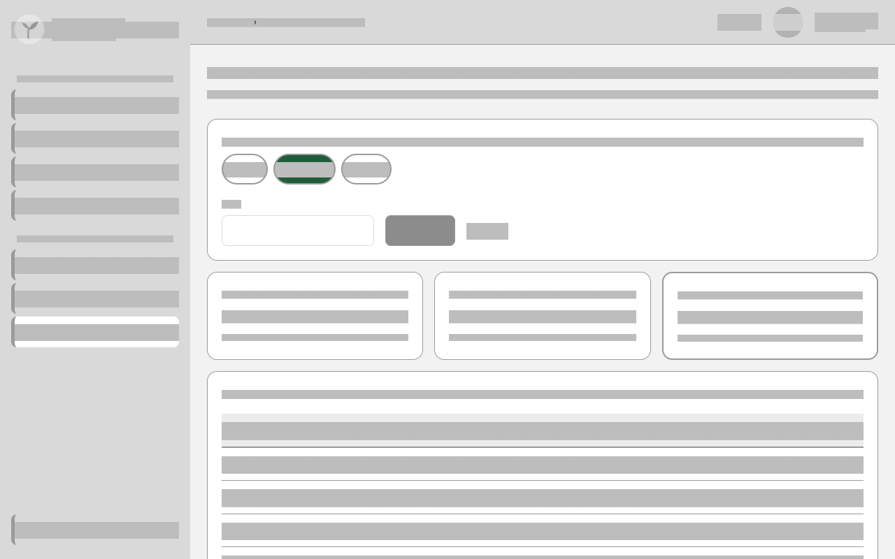 | 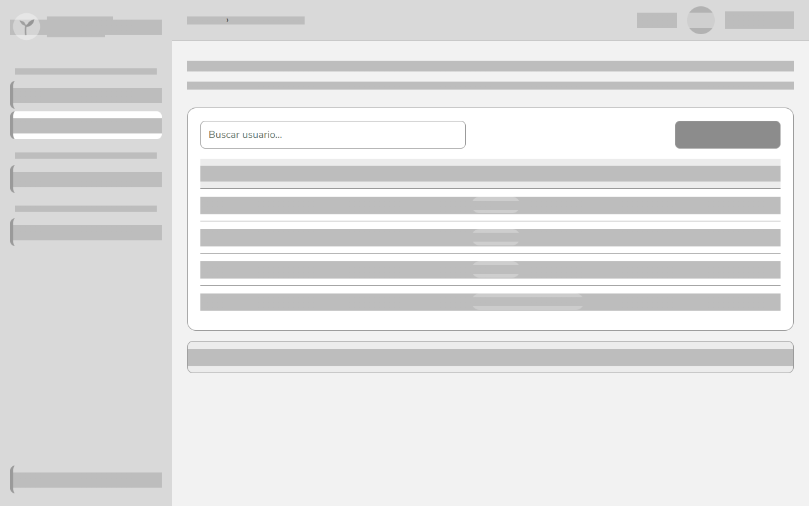
P-10 Reporte de ventas | P-11 Cálculo de ganancias | P-12 Usuarios y roles
Figura 1. Wireframes de las pantallas del sistema (computador, 1280 px).
Cambios frente a la EV03. La distribución se mantuvo. Se agregaron dos elementos que no estaban en los prototipos: el indicador «1. Productos · 2. Confirmar · 3. Factura» en el tramo de venta (para que el paso actual se lea también en texto) y, solo para recorrer la maqueta, un selector de rol en P-01 que lleva al inicio del gerente, del vendedor o del administrador; en el sistema real el rol lo define la cuenta.

6. Plantillas de las páginas
Todas las pantallas internas salen de un mismo molde, plantilla.html: menú lateral verde con el logo y las opciones del rol, encabezado blanco con migas de pan, ayuda y el usuario con su rol, y la zona main que es la única que cambia. Así el usuario siempre encuentra el menú y la salida en el mismo lugar (navegación consistente, WCAG 3.2.3).
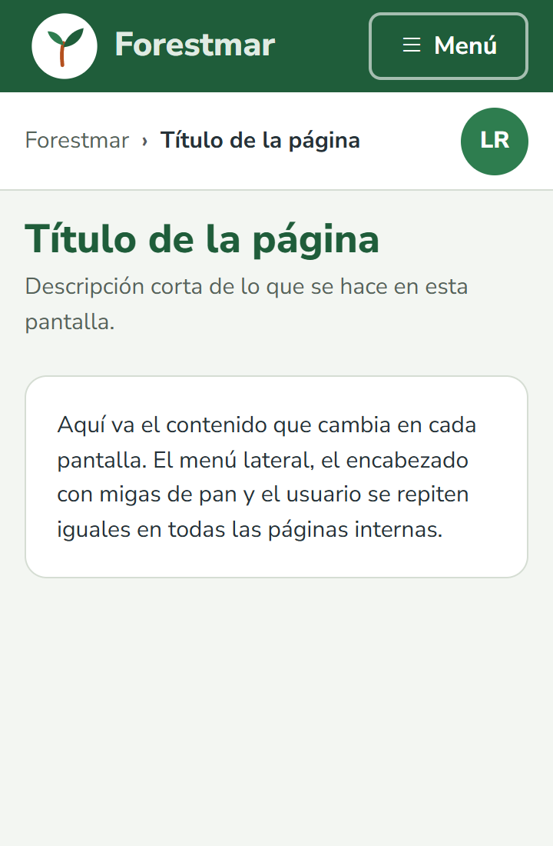 | 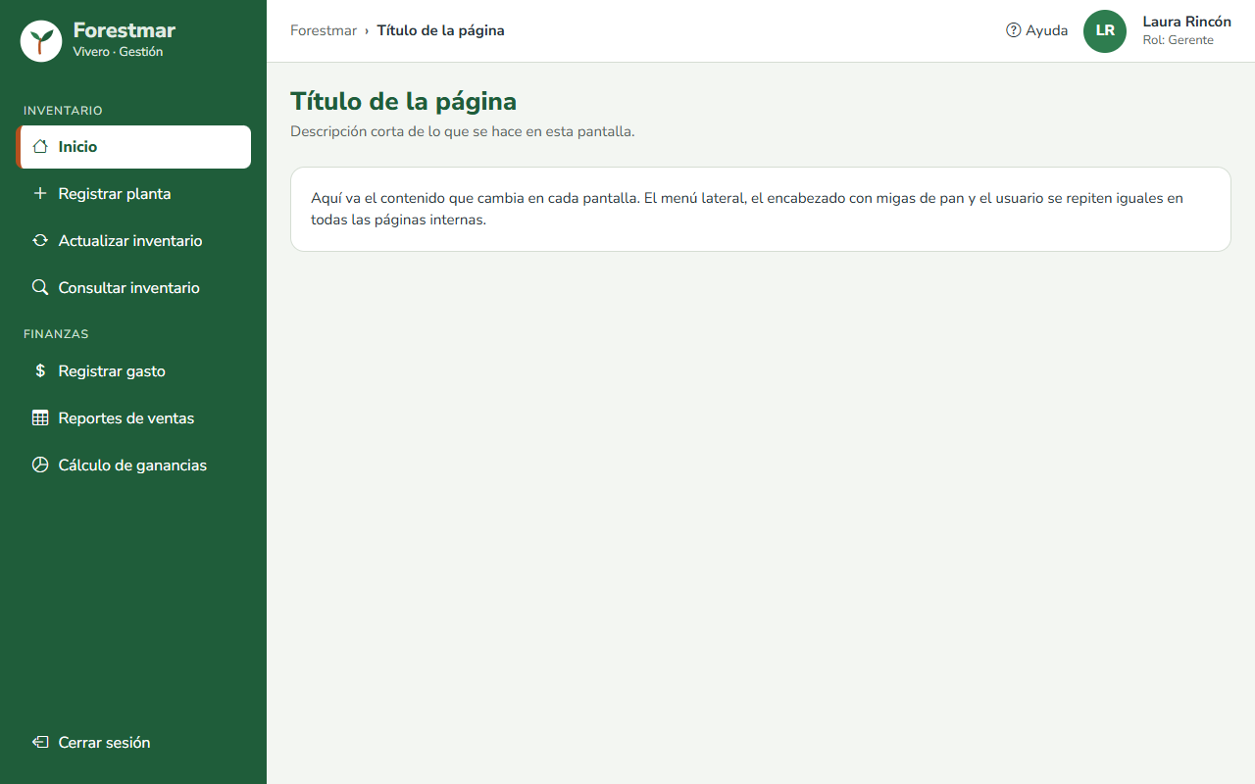
plantilla.html · celular | plantilla.html · computador
Figura 2. Plantilla base de las páginas internas.

6.1 Los cinco moldes de Forestmar
Tabla 7. Moldes de página y pantallas que salen de cada uno.
Plantilla | Qué tiene | Pantallas
Acceso / pública | Sin menú lateral; marca del vivero y un formulario central | P-01 Iniciar sesión, P-08 Consulta de factura
Panel | Saludo, tarjetas de indicadores, accesos rápidos y tabla resumen | P-02 Inicio (gerente y vendedor)
Formulario | Campos con etiqueta y «(obligatorio)», ayuda bajo el campo, acción principal, «Limpiar» y «Cancelar» | P-03, P-04, P-06, P-09
Consulta | Filtros o selector de periodo, cifras clave y tabla con encabezados; solo lectura | P-05, P-10, P-11, P-12
Documento | Resumen o comprobante con acciones (registrar, enviar, descargar, imprimir) | P-06b Confirmar venta, P-07 Factura digital

css/forestmar.css (fragmento de la plantilla)
/* Opción actual del menú: fondo blanco, borde terracota y negrita (no solo color) */
.fm-sidebar .nav-link[aria-current="page"] {
background: #fff; color: var(--fm-verde); font-weight: 800;
border-left-color: var(--fm-terracota);
}
/* En computador el menú queda fijo a la izquierda; en celular es un panel que se abre con «☰ Menú» */
@media (min-width: 992px) {
.fm-sidebar { width: 272px; flex: 0 0 272px; position: sticky; top: 0; height: 100vh; }
}

En la EV05 cada caja del mapa de navegación indica con su color la plantilla que usa, de modo que las dos evidencias coinciden.

7. Maquetas por funcionalidad
Cada pantalla se muestra en los tres dispositivos proyectados (celular 360 px, tablet 768 px y computador 1280 px), con el requisito que resuelve, la plantilla que usa, el archivo y las decisiones de diseño más importantes. En celular y tablet se muestra la parte superior de la página.

7.1 P-01 Iniciar sesión
Requisito: RNF02 · Plantilla: Acceso · Archivo: index.html
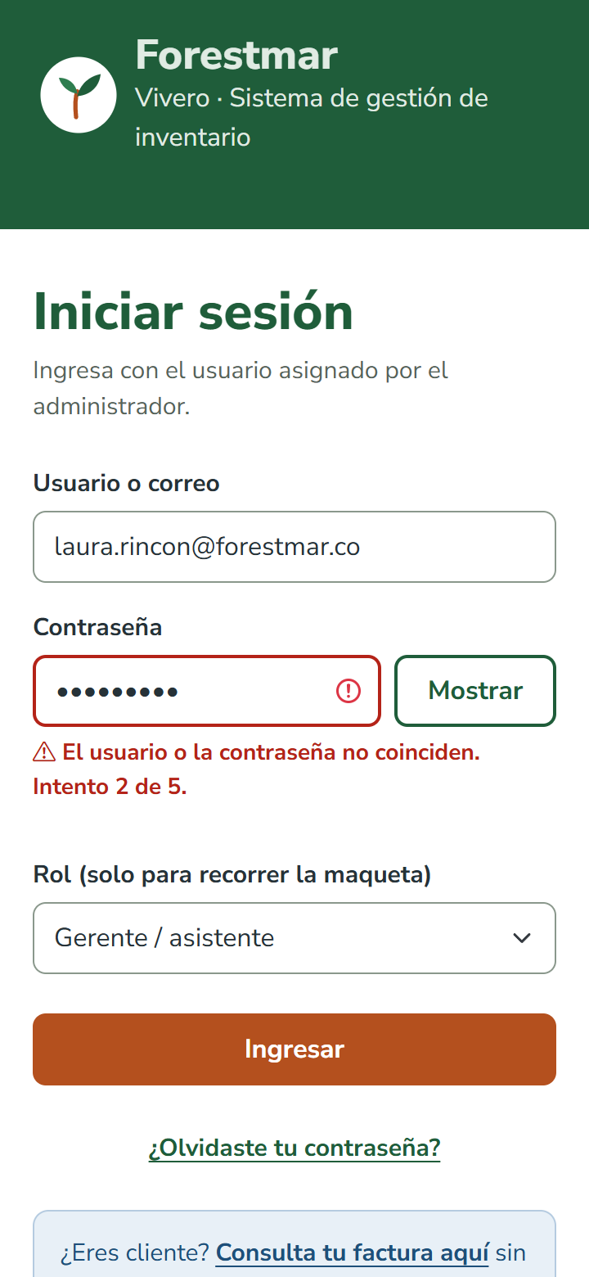 | 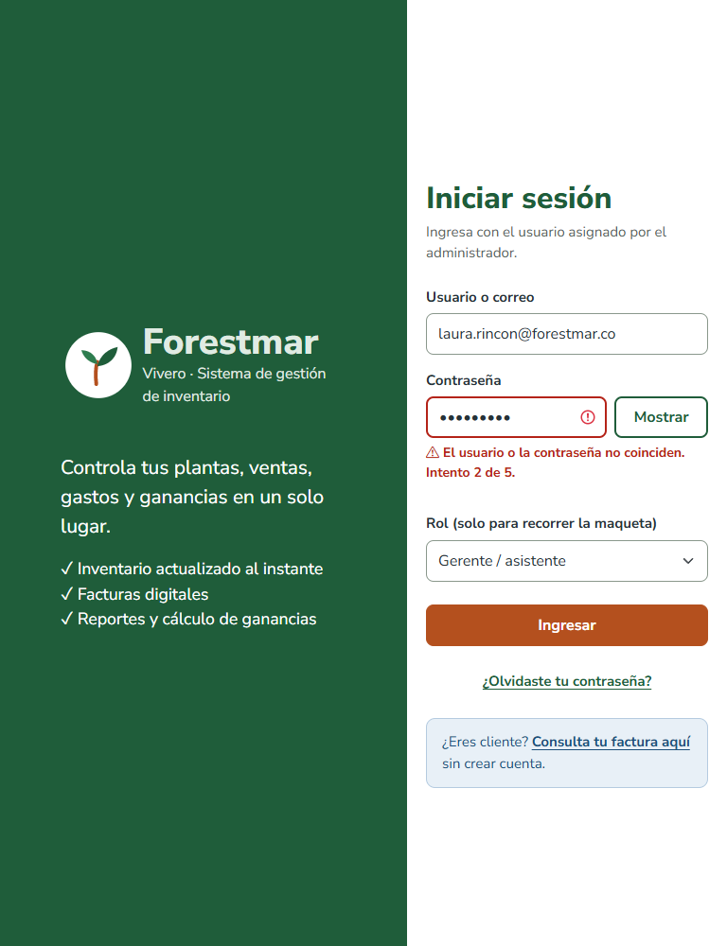 | 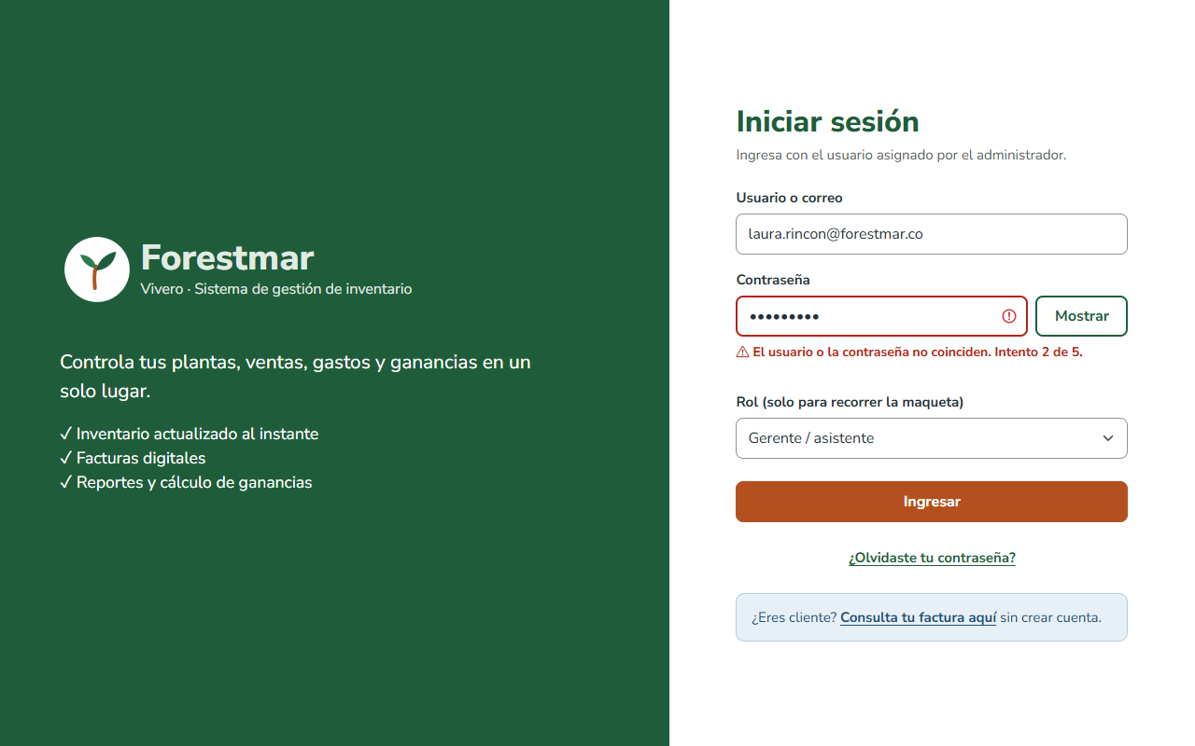
Celular · 360 px | Tablet · 768 px | Computador · 1280 px
Figura 3. P-01 Iniciar sesión en los tres dispositivos.
- Se ve el estado de error: el mensaje no dice cuál dato falló (seguridad) y combina borde rojo, ícono y texto con el número de intento.
- Botón «Mostrar» para la contraseña y camino visible para el cliente: «Consulta tu factura aquí» sin crear cuenta.
- En celular el panel verde de la marca se reduce a una barra superior para que el formulario quede a la vista.

7.2 P-02 Inicio · panel del gerente
Requisito: RNF01, RF03, RF09 · Plantilla: Panel · Archivo: inicio.html (variante del vendedor: inicio-vendedor.html)
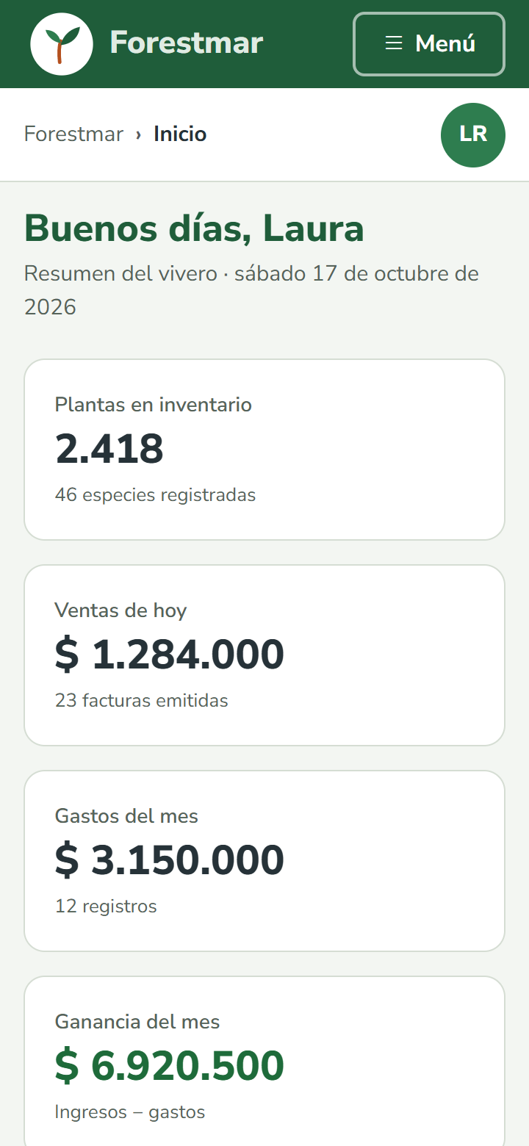 | 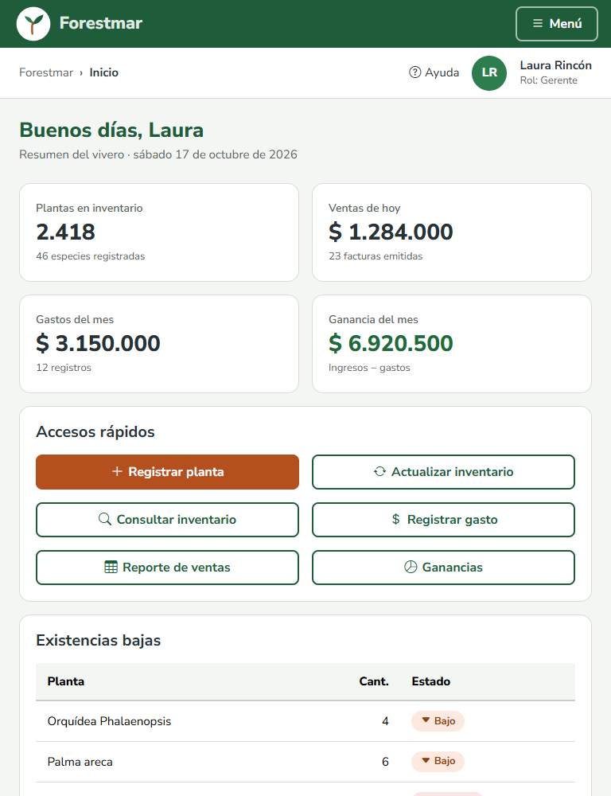 | 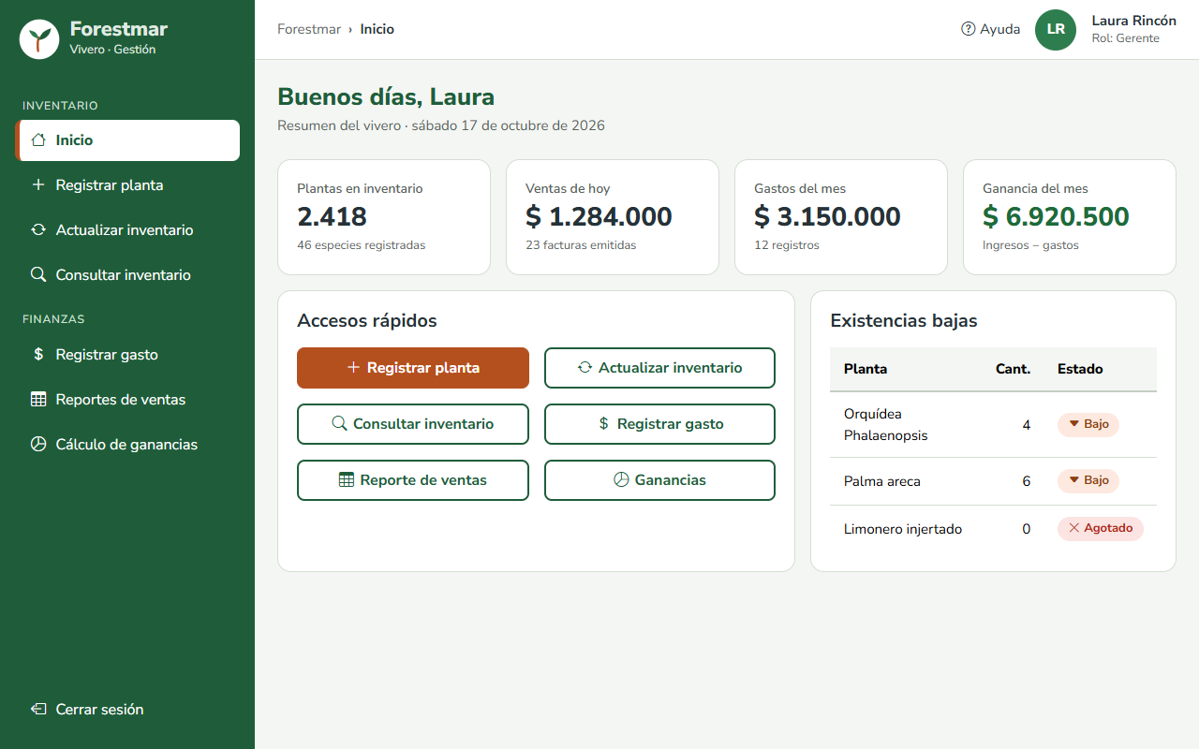
Celular · 360 px | Tablet · 768 px | Computador · 1280 px
Figura 4. P-02 Inicio · panel del gerente en los tres dispositivos.
- Cuatro indicadores: 1 por fila en celular, 2 en tablet y 4 en computador (col-12 col-sm-6 col-xl-3).
- Existencias bajas con estado en ícono y texto («▼ Bajo», «✕ Agotado»), no solo con color.
- Accesos rápidos además del menú lateral: más de un camino a cada función (WCAG 2.4.5).

7.3 P-03 Registrar planta
Requisito: RF01 · Plantilla: Formulario · Archivo: registrar-planta.html
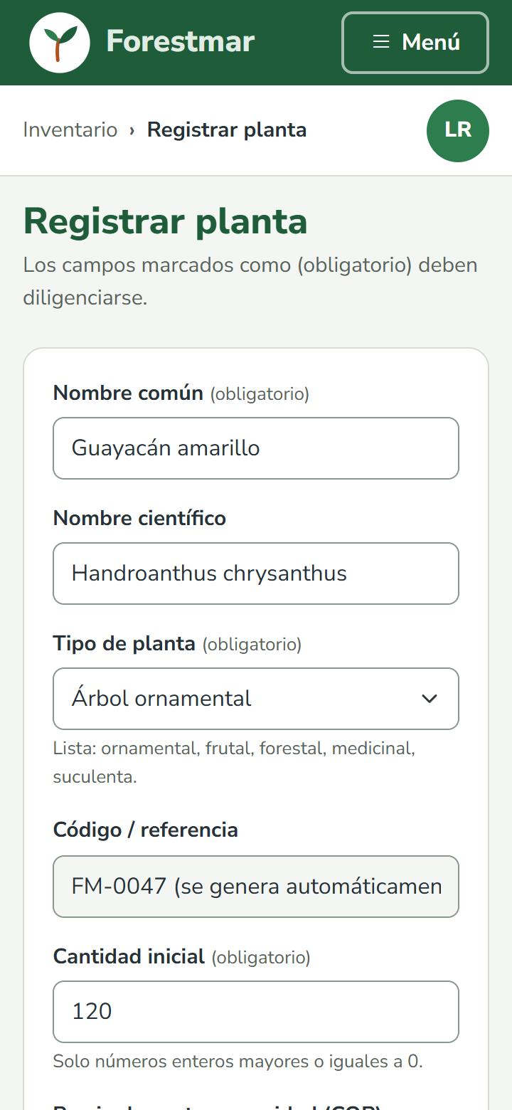 | 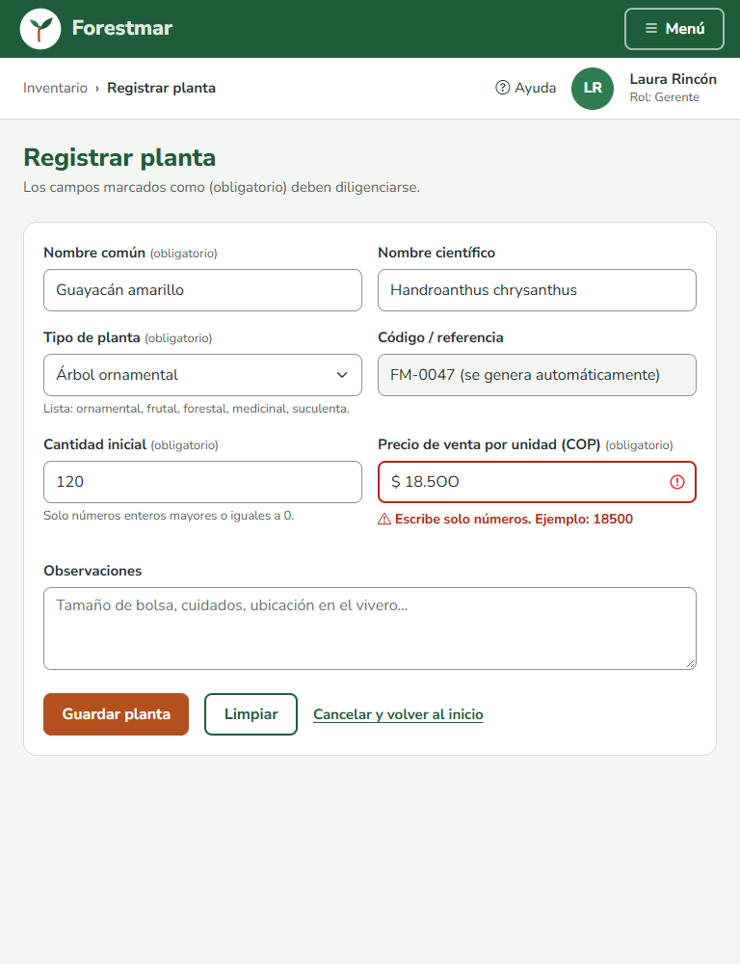 | 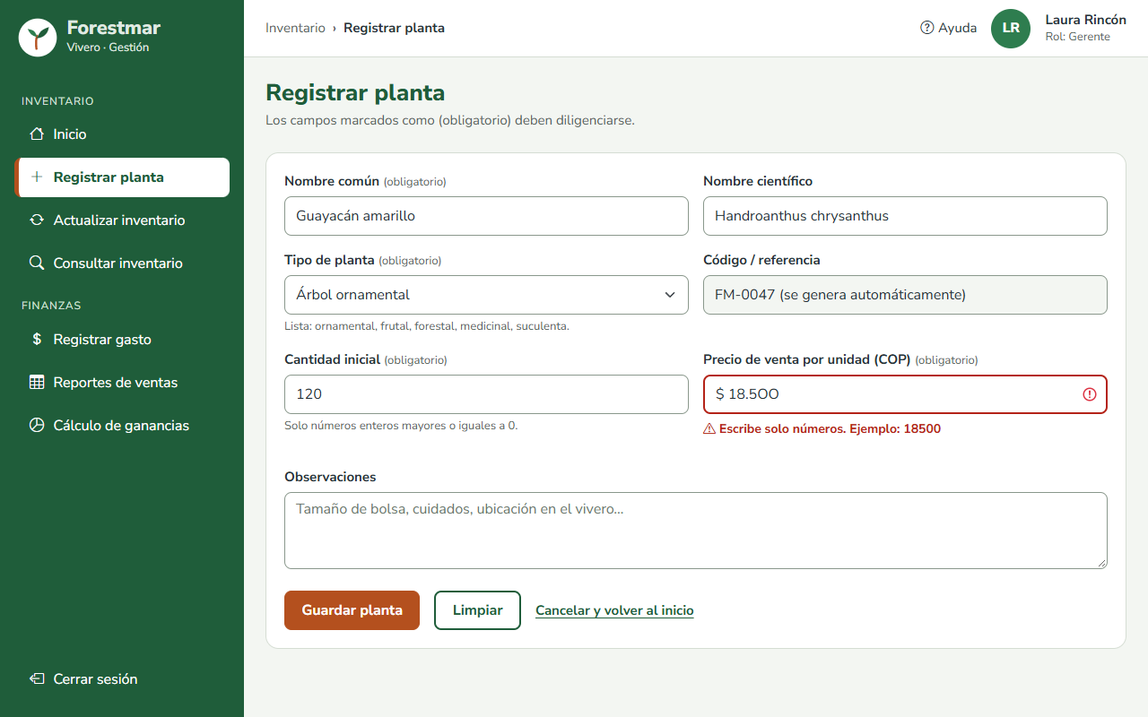
Celular · 360 px | Tablet · 768 px | Computador · 1280 px
Figura 5. P-03 Registrar planta en los tres dispositivos.
- Los campos obligatorios dicen «(obligatorio)» en texto; el código se genera solo y el tipo se elige de una lista.
- El precio muestra el error «Escribe solo números. Ejemplo: 18500» junto al campo; JavaScript lo valida mientras se escribe.
- Formulario a dos columnas desde tablet y a una columna en celular.

7.4 P-04 Actualizar inventario
Requisito: RF02 · Plantilla: Formulario · Archivo: actualizar-inventario.html
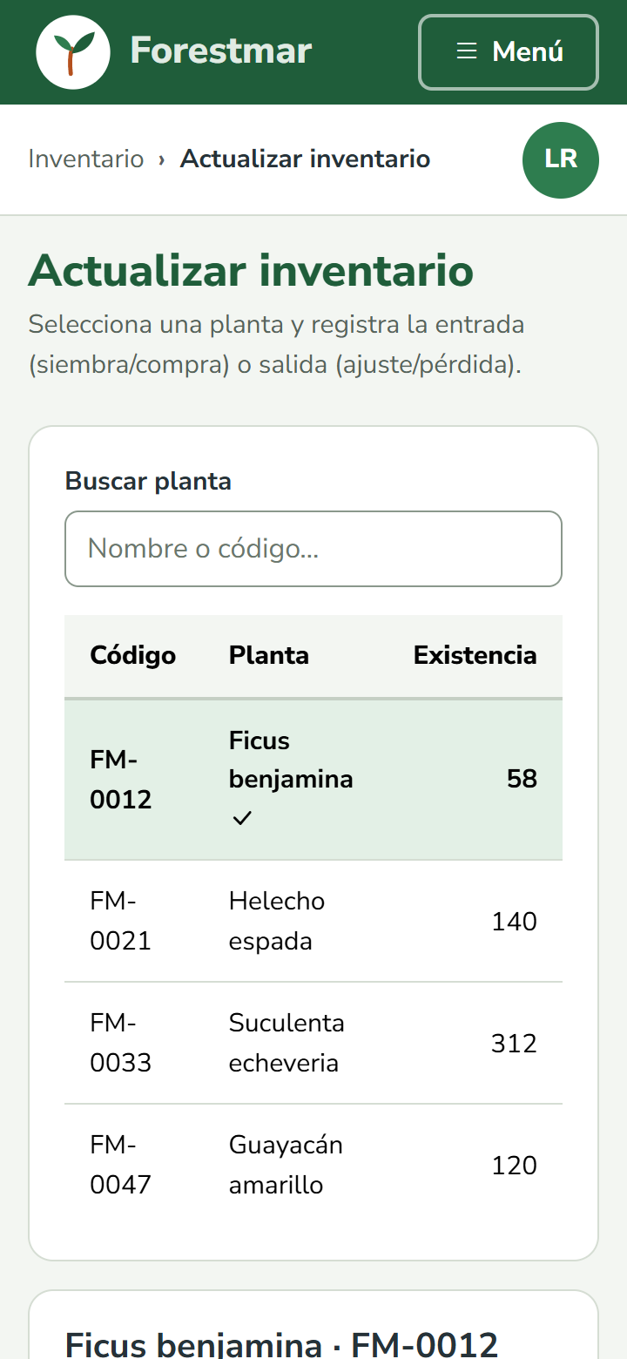 | 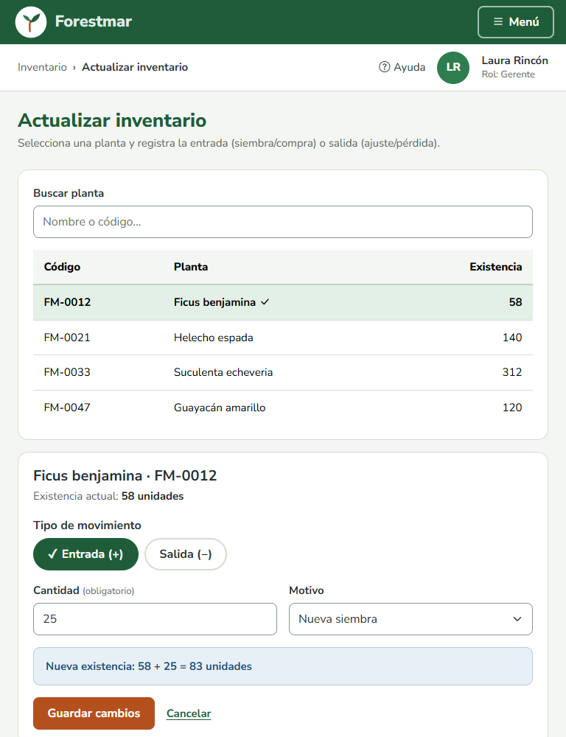 | 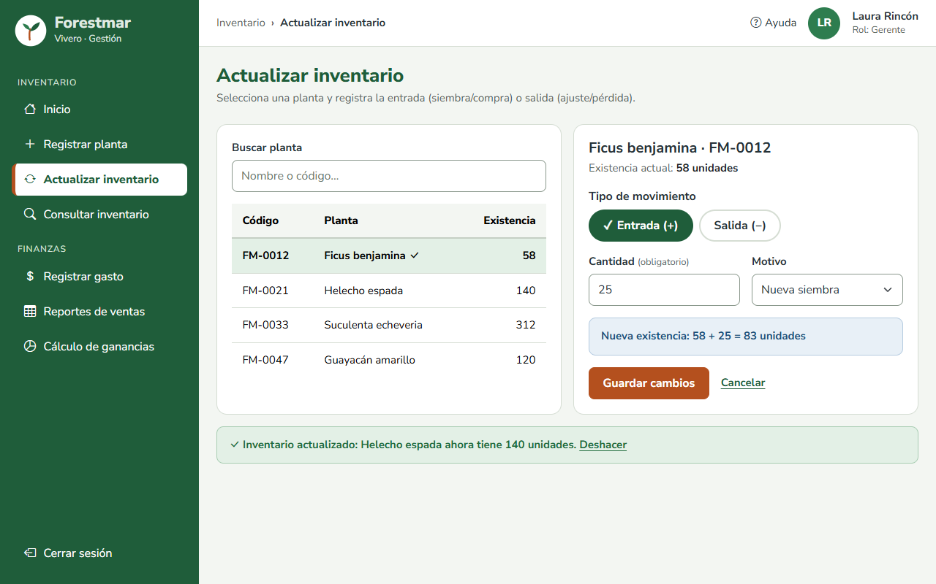
Celular · 360 px | Tablet · 768 px | Computador · 1280 px
Figura 6. P-04 Actualizar inventario en los tres dispositivos.
- Tabla de plantas con la fila seleccionada resaltada y marcada con ✓ y texto oculto para lector de pantalla.
- Selector «Entrada (+) / Salida (−)» con marca ✓ y vista previa «58 + 25 = 83 unidades» antes de guardar.
- Mensaje de confirmación con «Deshacer» (control y libertad del usuario).

7.5 P-05 Consultar inventario
Requisito: RF03 · Plantilla: Consulta · Archivo: consultar-inventario.html
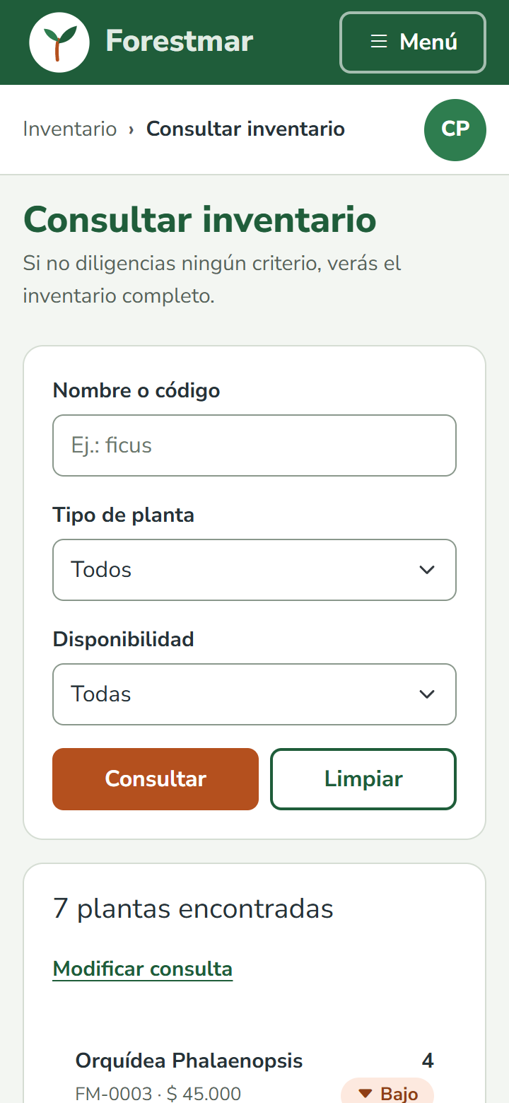 | 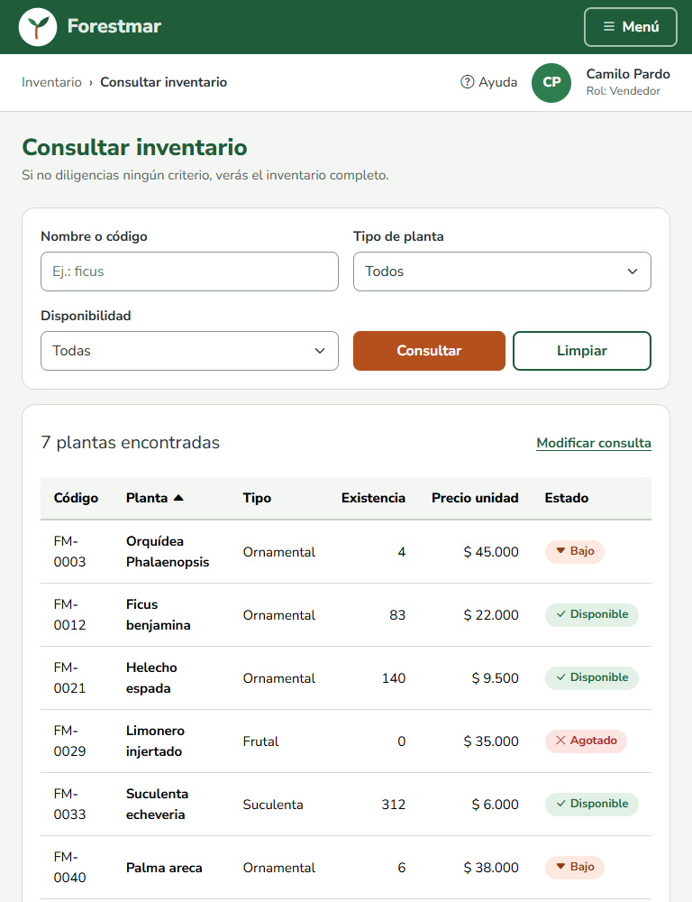 | 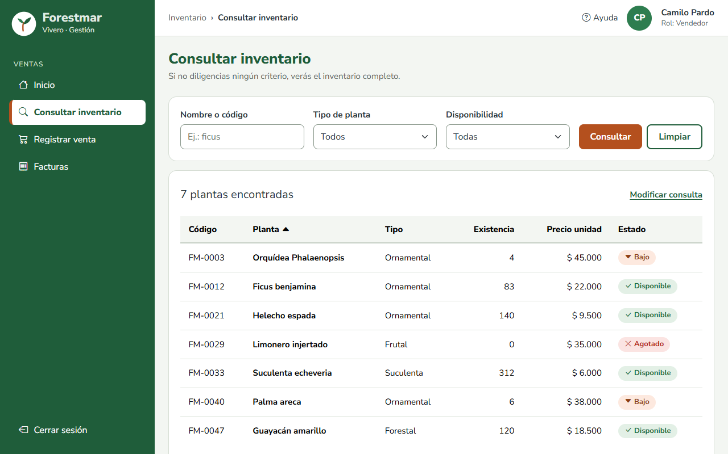
Celular · 360 px | Tablet · 768 px | Computador · 1280 px
Figura 7. P-05 Consultar inventario en los tres dispositivos.
- Filtros con etiqueta visible y ejemplo «Ej.: ficus»; resultado anunciado: «7 plantas encontradas».
- En computador y tablet se usa una tabla con encabezados reales; en celular, una lista de tarjetas como en el prototipo móvil de la EV03.
- Columna «Planta» ordenada (▲) e informada con aria-sort.

7.6 P-06 Registrar venta (paso 1 de 3)
Requisito: RF04 · Plantilla: Formulario · Archivo: registrar-venta.html
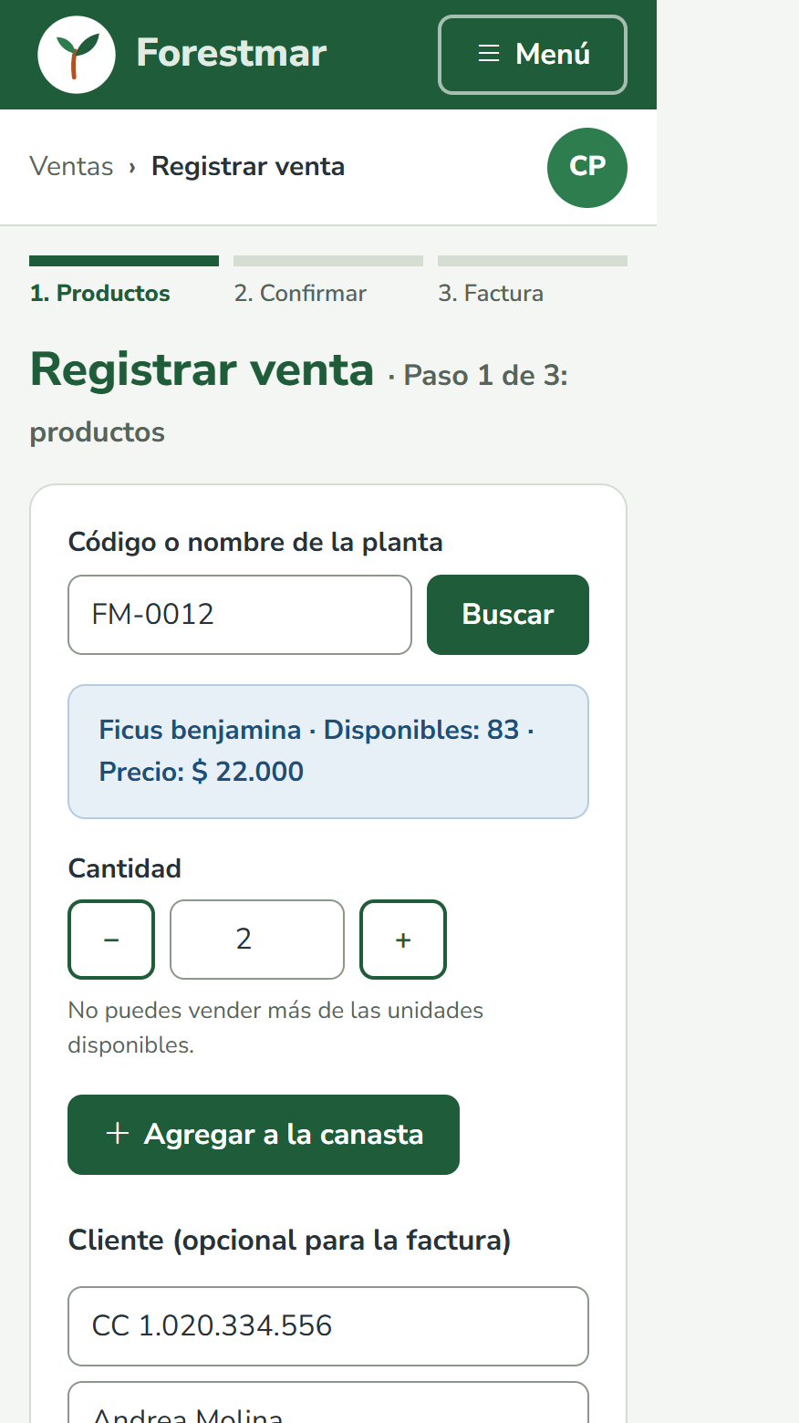 | 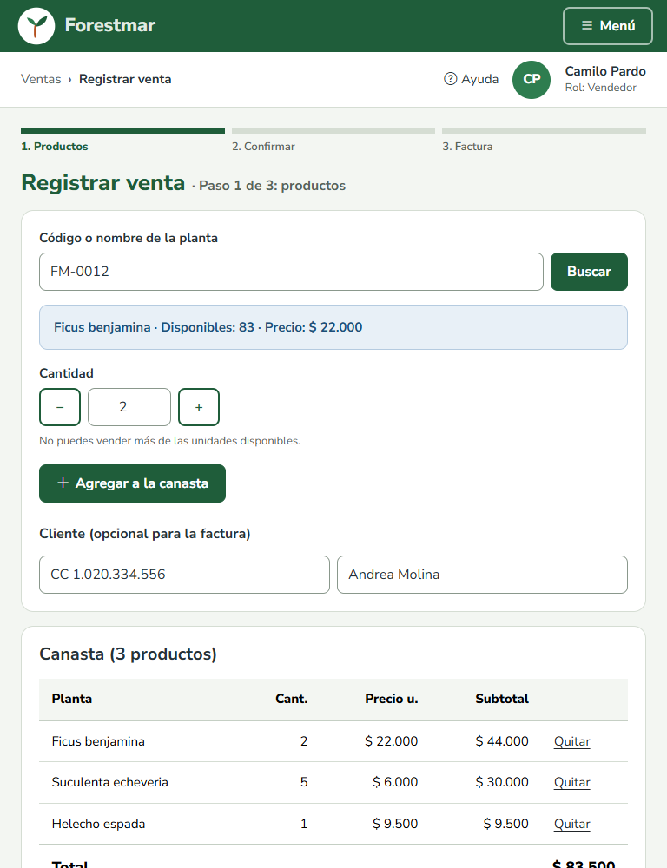 | 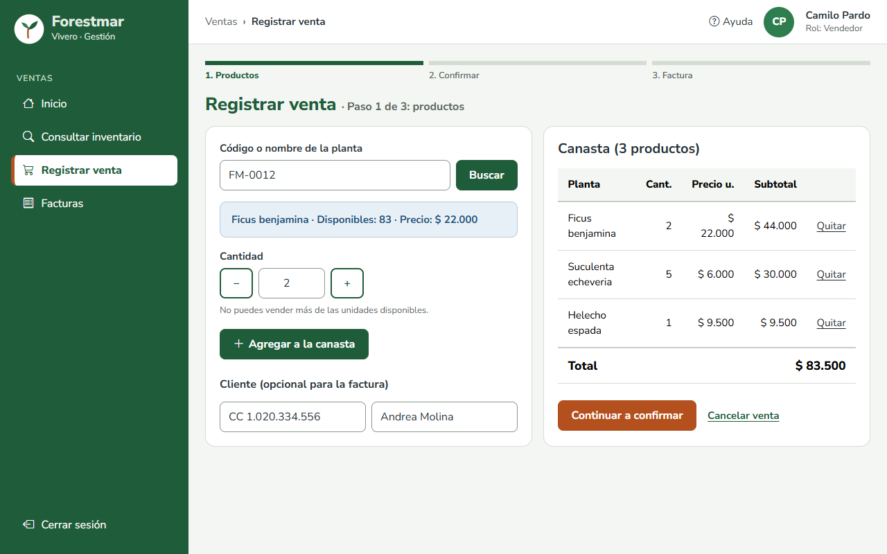
Celular · 360 px | Tablet · 768 px | Computador · 1280 px
Figura 8. P-06 Registrar venta (paso 1 de 3) en los tres dispositivos.
- Indicador de pasos «1. Productos · 2. Confirmar · 3. Factura» con barra y texto.
- Botones − / + de 48 px que no permiten superar las unidades disponibles (83).
- Canasta con «Quitar» en cada línea y total destacado; «Continuar a confirmar» es la única acción en terracota.

7.7 P-06b Confirmar venta (paso 2 de 3)
Requisito: RF04, RF06 · Plantilla: Documento · Archivo: confirmar-venta.html
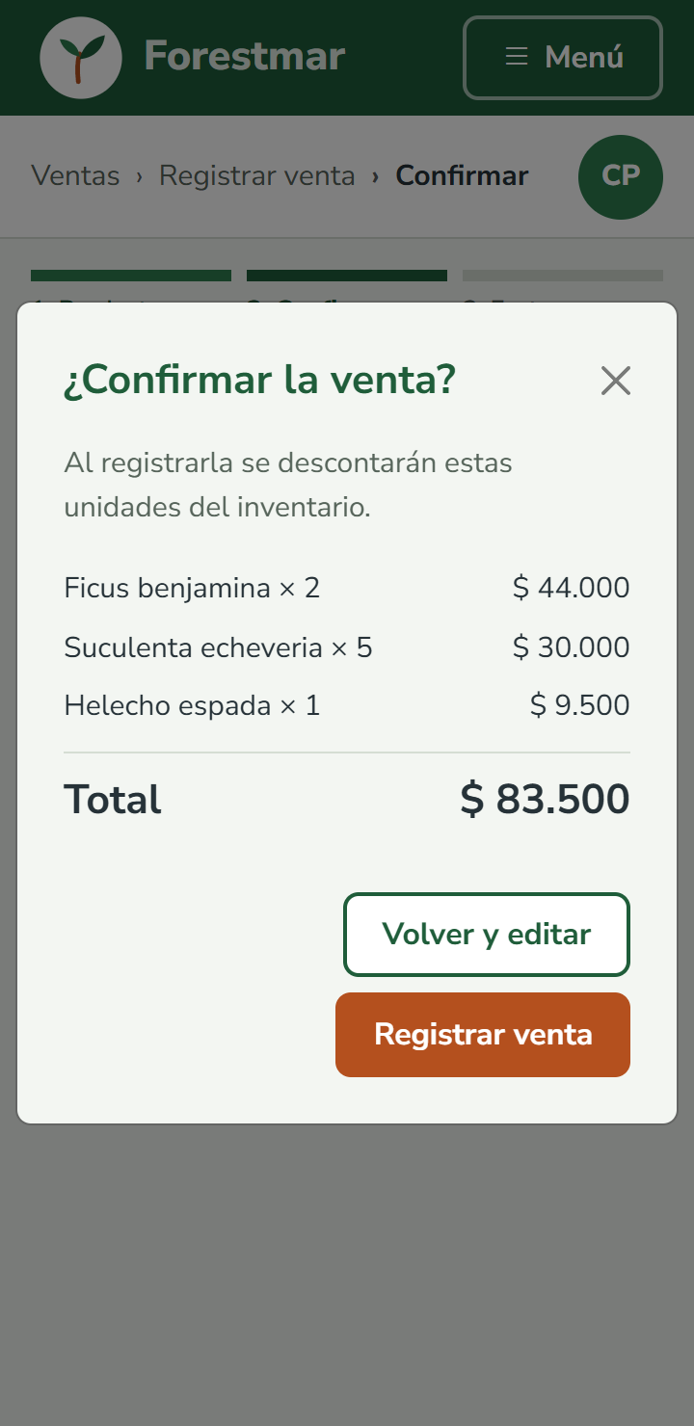 | 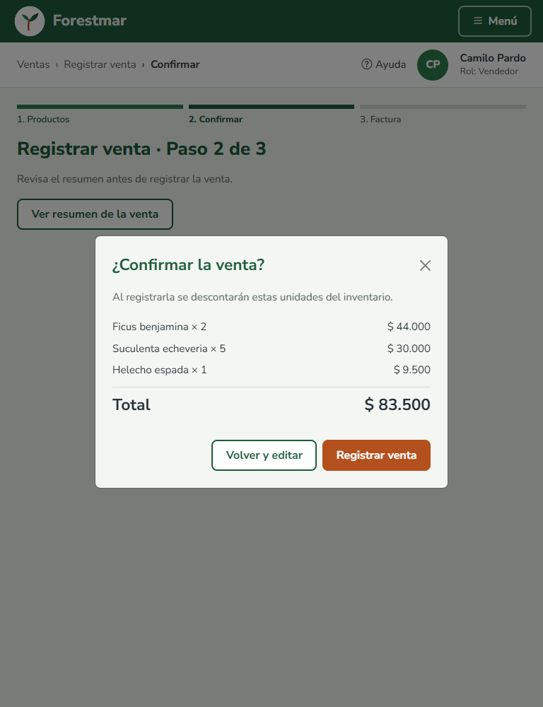 | 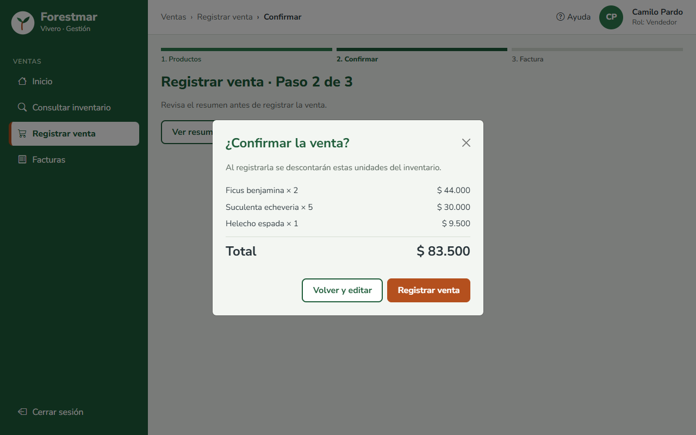
Celular · 360 px | Tablet · 768 px | Computador · 1280 px
Figura 9. P-06b Confirmar venta (paso 2 de 3) en los tres dispositivos.
- Diálogo modal de Bootstrap que explica el efecto: «Al registrarla se descontarán estas unidades del inventario».
- El diálogo maneja el foco, se cierra con Esc y ofrece «Volver y editar» o «Registrar venta».

7.8 P-07 Factura digital (paso 3 de 3)
Requisito: RF05, RF06 · Plantilla: Documento · Archivo: factura.html
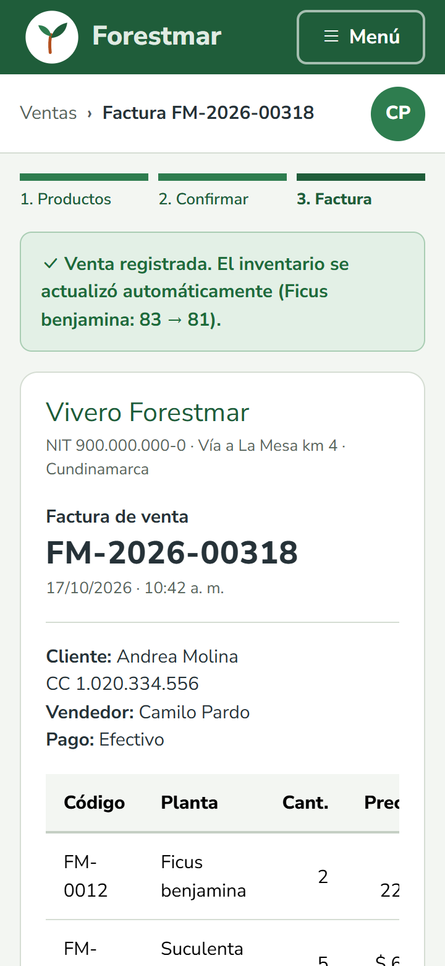 | 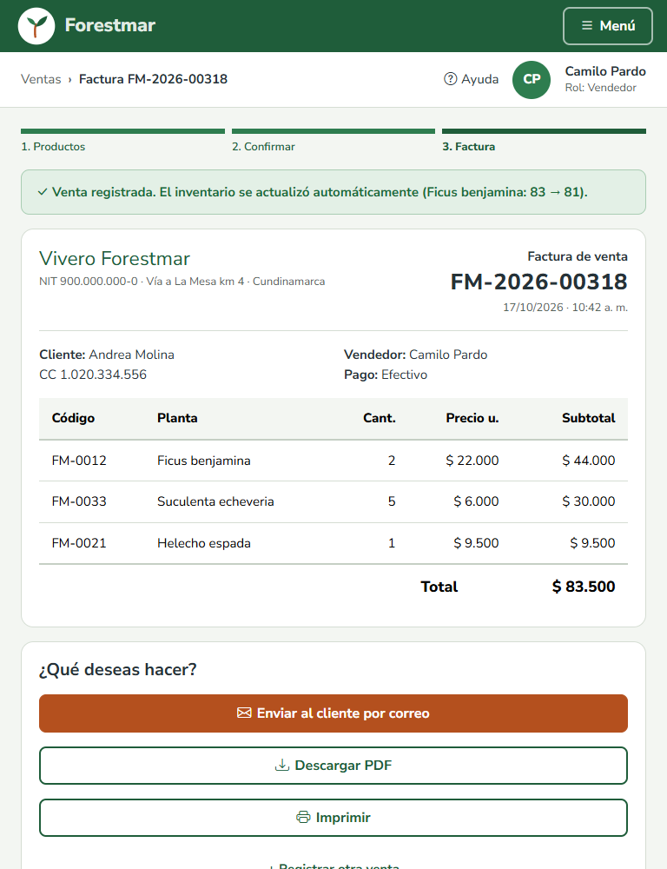 | 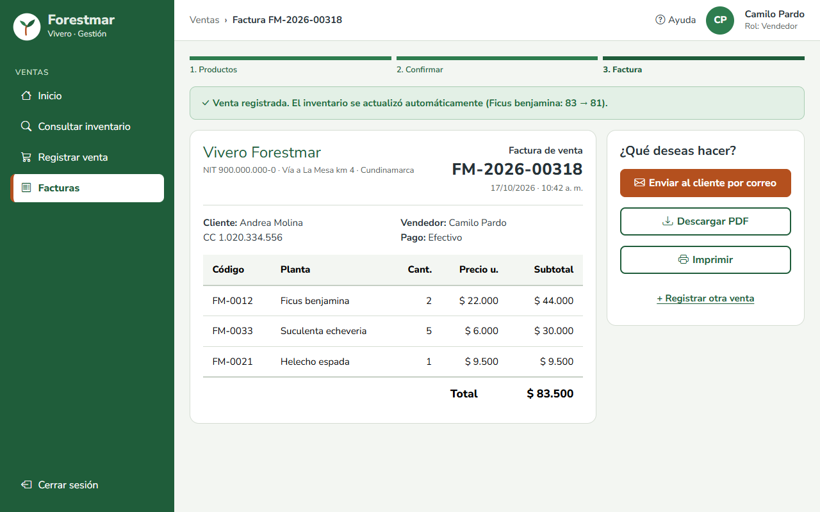
Celular · 360 px | Tablet · 768 px | Computador · 1280 px
Figura 10. P-07 Factura digital (paso 3 de 3) en los tres dispositivos.
- Mensaje que confirma la actualización automática del inventario (Ficus benjamina: 83 → 81).
- Número de factura FM-2026-00318 grande; acciones enviar por correo (principal), descargar PDF, imprimir y registrar otra venta.
- Al imprimir se ocultan el menú y las acciones (@media print).

7.9 P-08 Consulta de factura (cliente)
Requisito: RF05 · Plantilla: Acceso / pública · Archivo: consulta-factura.html
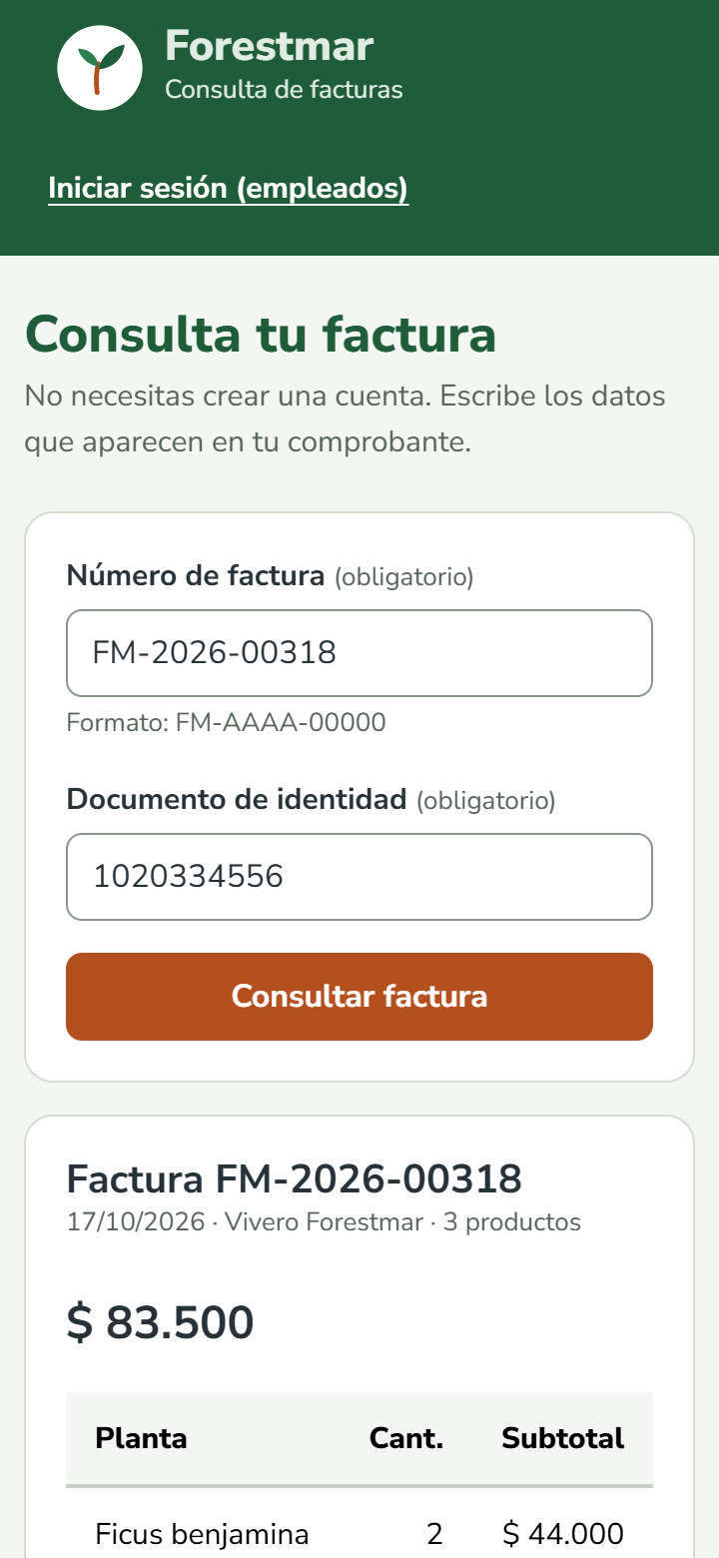 | 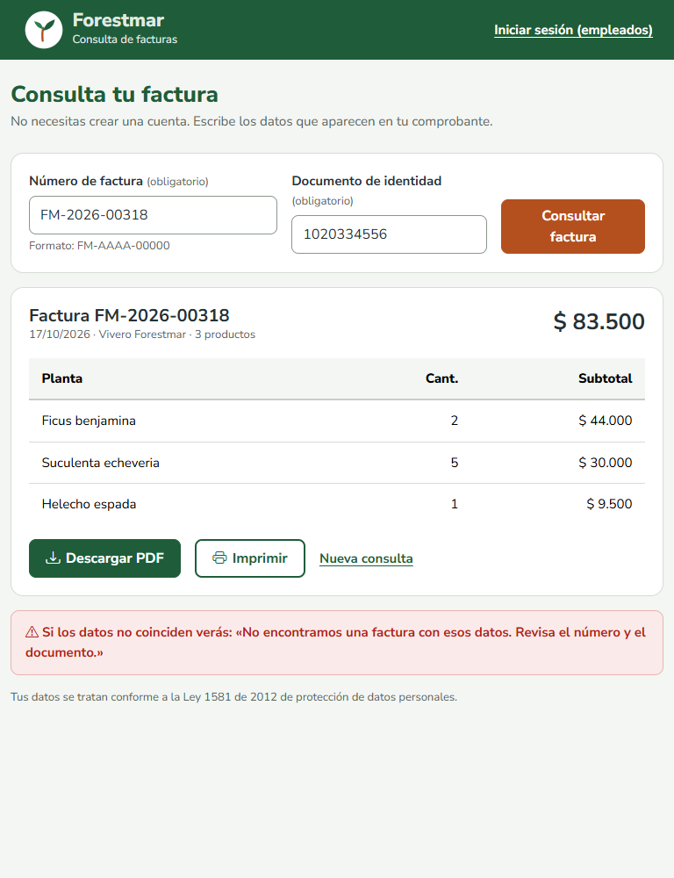 | 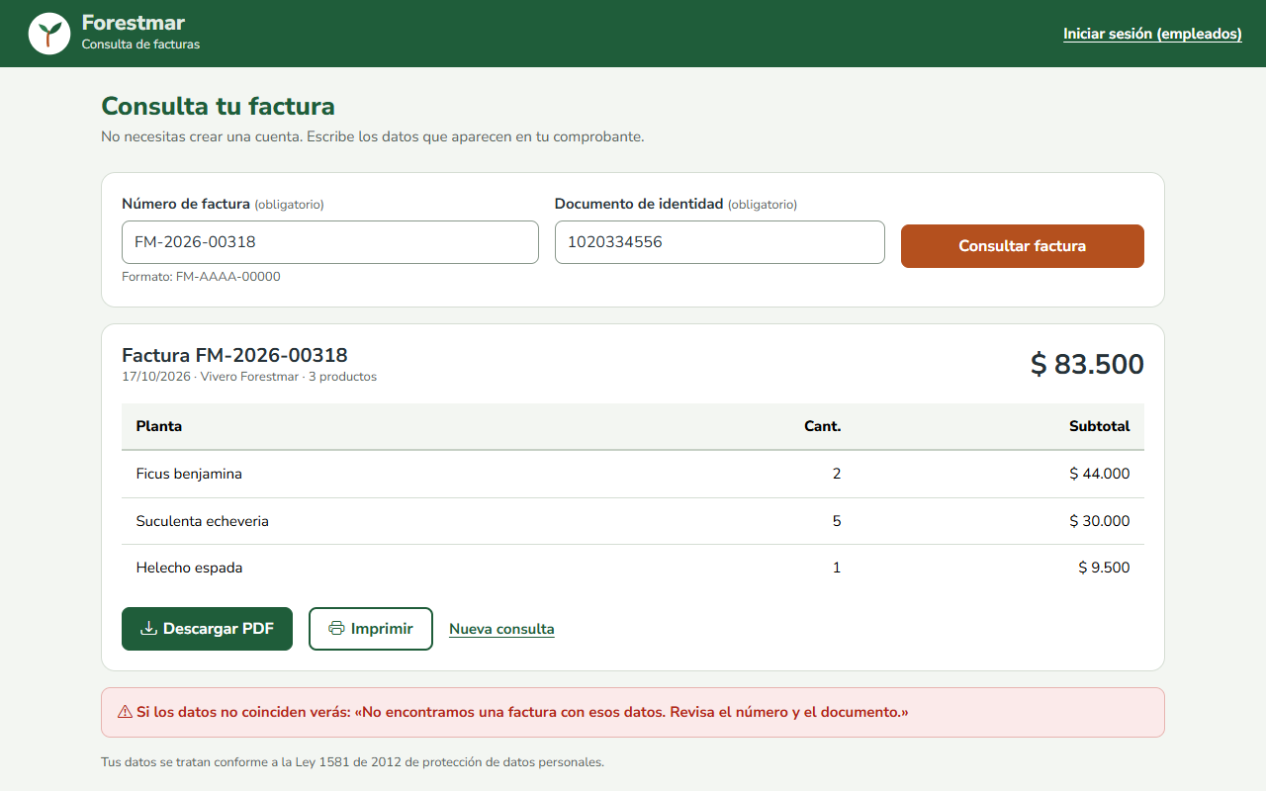
Celular · 360 px | Tablet · 768 px | Computador · 1280 px
Figura 11. P-08 Consulta de factura (cliente) en los tres dispositivos.
- Página pública fuera del área autenticada; pide número de factura y documento para proteger los datos.
- Pista del formato «FM-AAAA-00000» y mensaje de error genérico que no revela información de otros clientes.
- Nota de tratamiento de datos según la Ley 1581 de 2012.

7.10 P-09 Registrar gasto
Requisito: RF07 · Plantilla: Formulario · Archivo: registrar-gasto.html
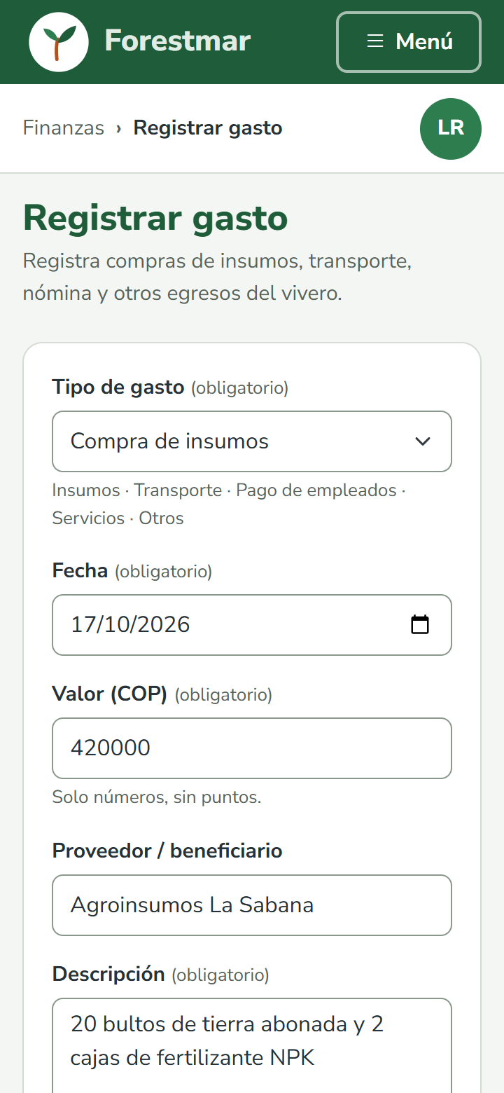 | 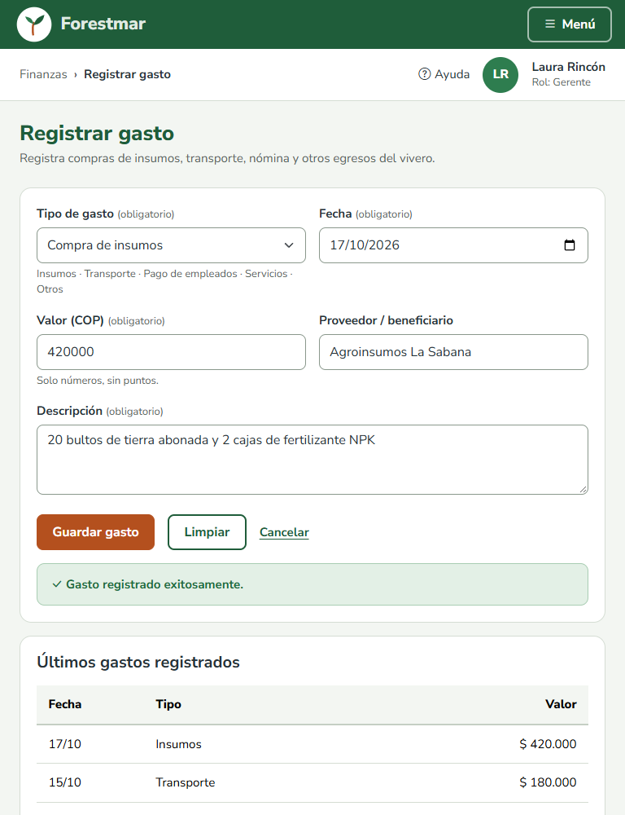 | 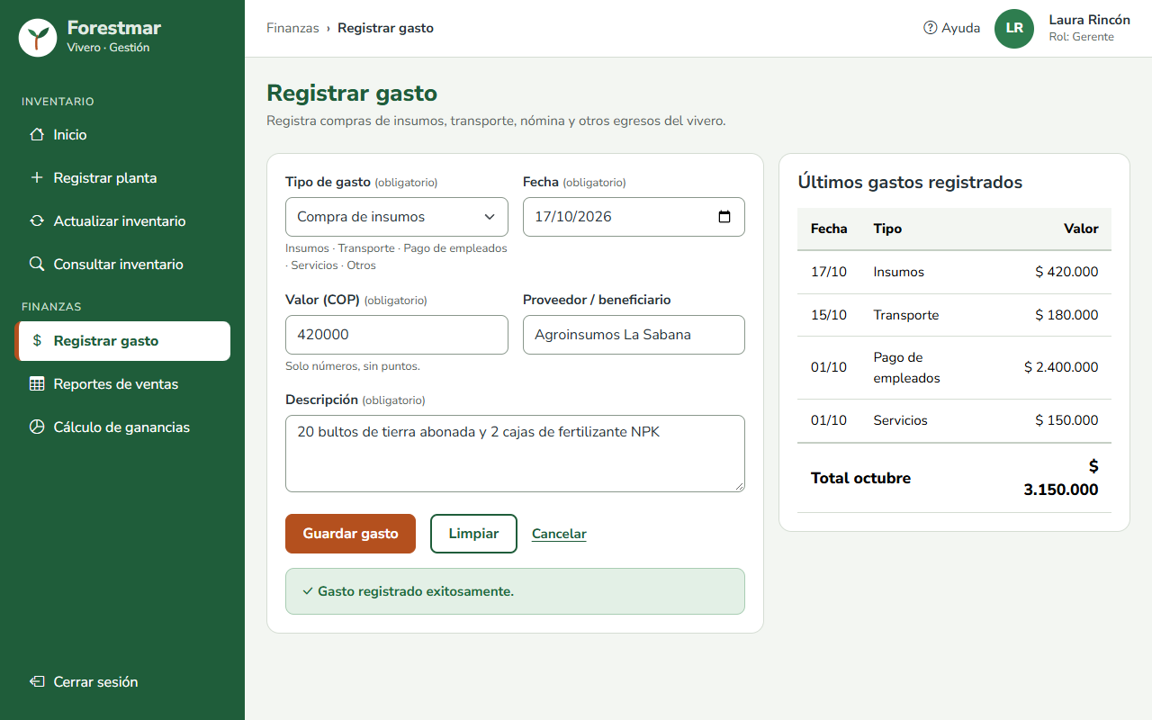
Celular · 360 px | Tablet · 768 px | Computador · 1280 px
Figura 12. P-09 Registrar gasto en los tres dispositivos.
- Tipo de gasto en lista desplegable con las categorías visibles debajo del campo.
- Confirmación «Gasto registrado exitosamente» y tabla con los últimos gastos y el total del mes.

7.11 P-10 Reporte de ventas
Requisito: RF08 · Plantilla: Consulta · Archivo: reporte-ventas.html
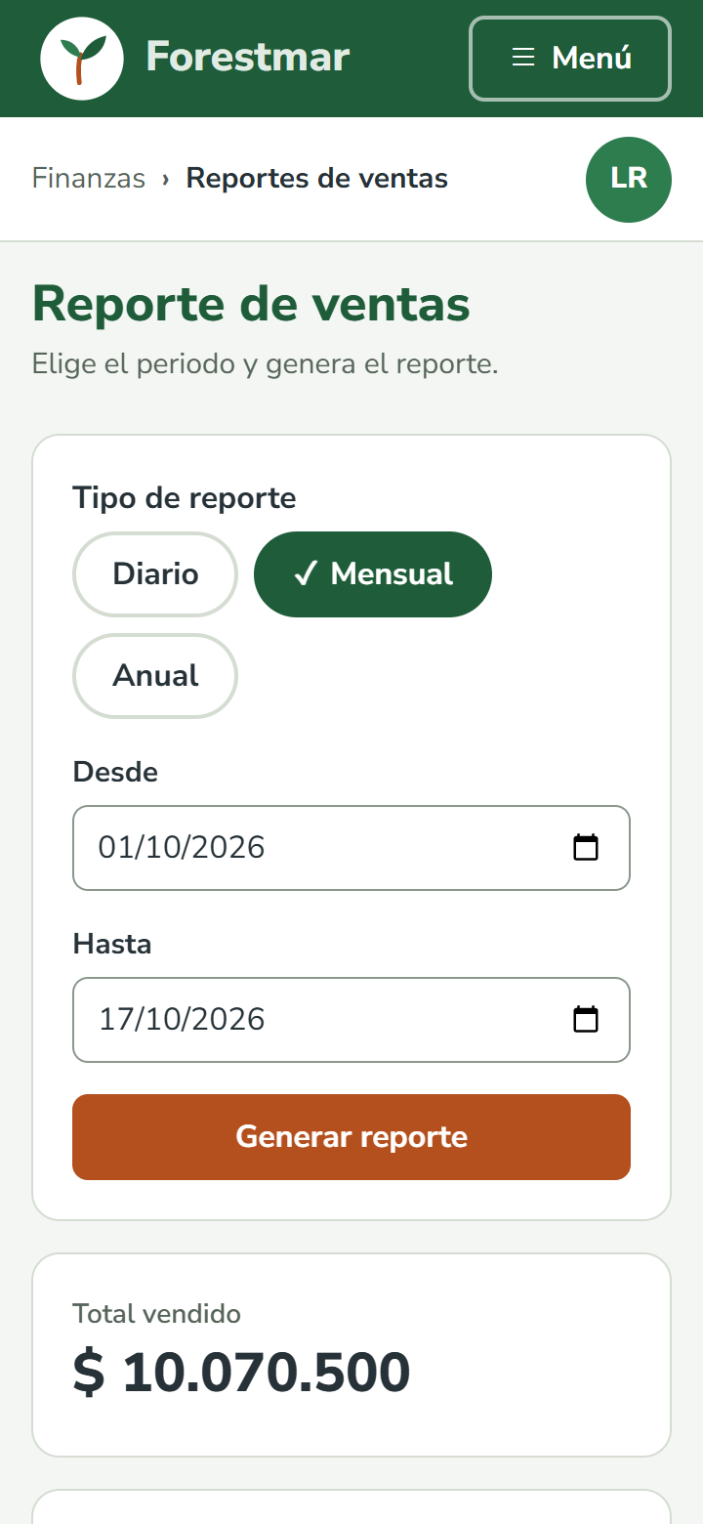 | 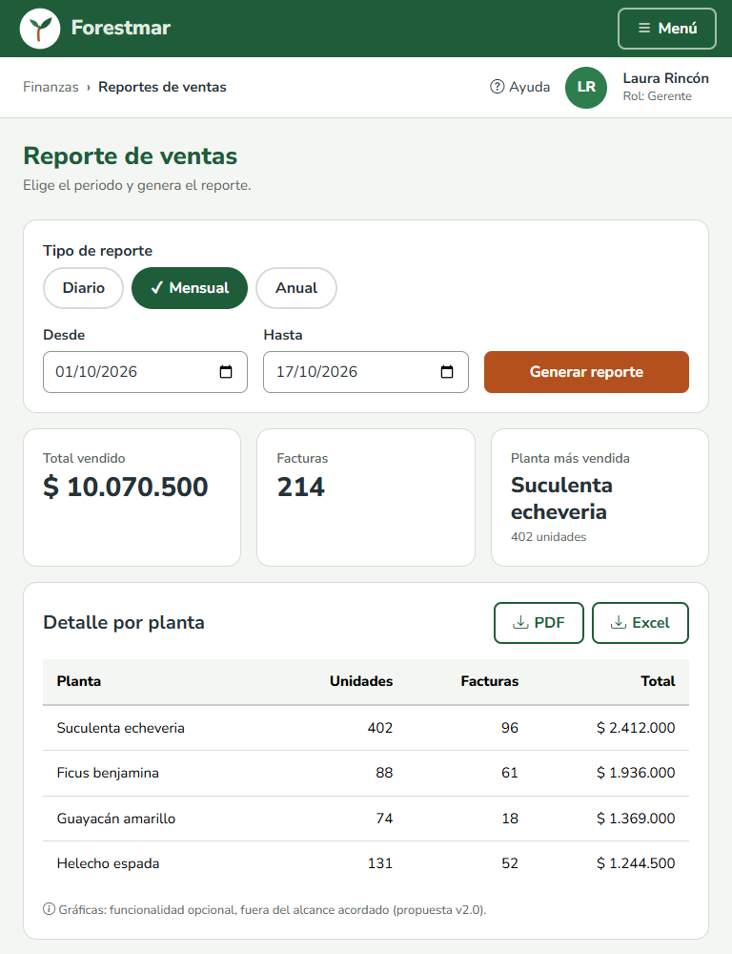 | 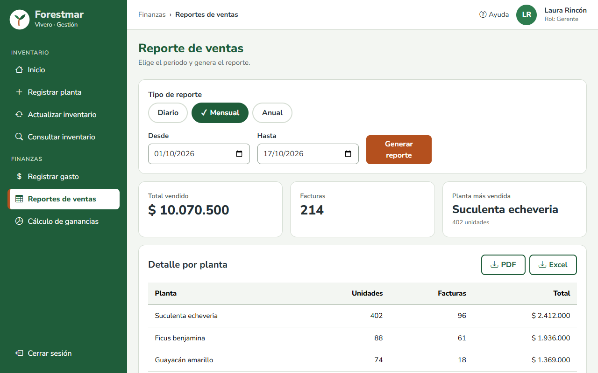
Celular · 360 px | Tablet · 768 px | Computador · 1280 px
Figura 13. P-10 Reporte de ventas en los tres dispositivos.
- Selector de periodo «Diario / Mensual / Anual» con marca ✓ en la opción elegida.
- Tres cifras clave, tabla de detalle por planta y exportación a PDF o Excel.
- Nota: las gráficas quedan fuera del alcance acordado (propuesta v2.0).

7.12 P-11 Cálculo de ganancias
Requisito: RF09 · Plantilla: Consulta · Archivo: ganancias.html
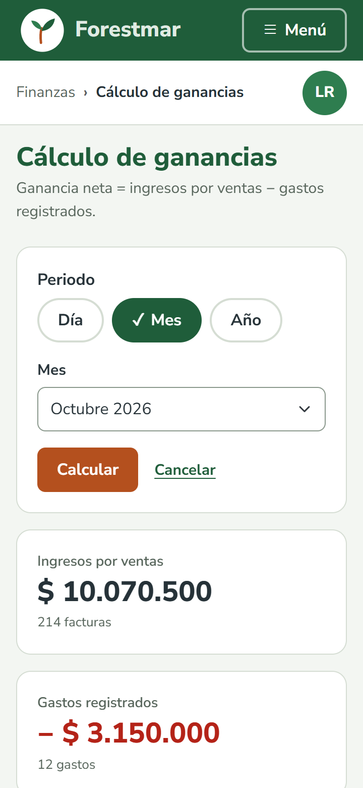 | 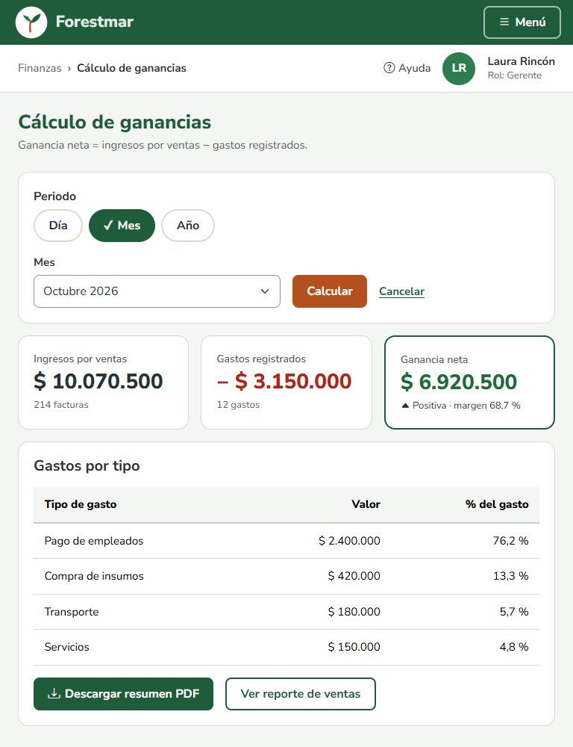 | 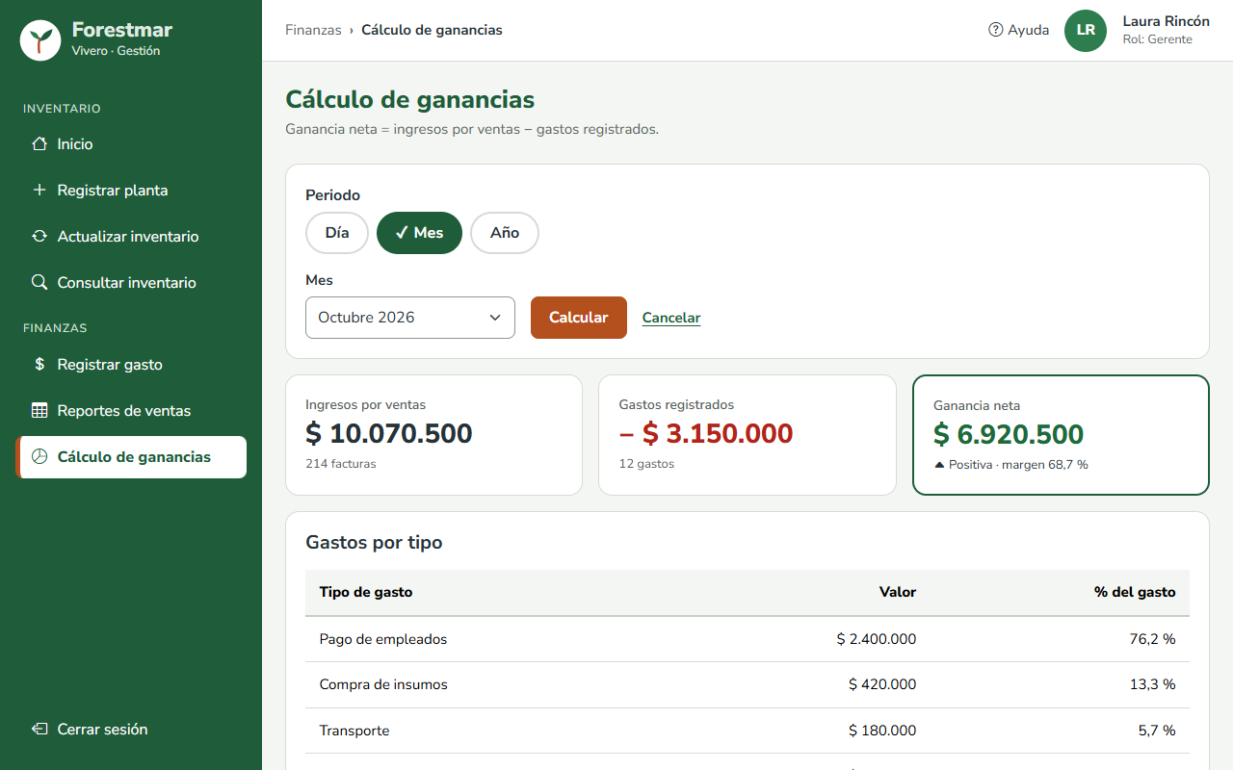
Celular · 360 px | Tablet · 768 px | Computador · 1280 px
Figura 14. P-11 Cálculo de ganancias en los tres dispositivos.
- La fórmula «Ganancia neta = ingresos por ventas − gastos registrados» se explica arriba.
- Ganancia neta con borde, signo y texto «▲ Positiva · margen 68,7 %», no solo color.
- Enlace «Ver reporte de ventas» como camino alternativo.

7.13 P-12 Usuarios y roles (administrador)
Requisito: RNF02 · Plantilla: Consulta · Archivo: usuarios.html
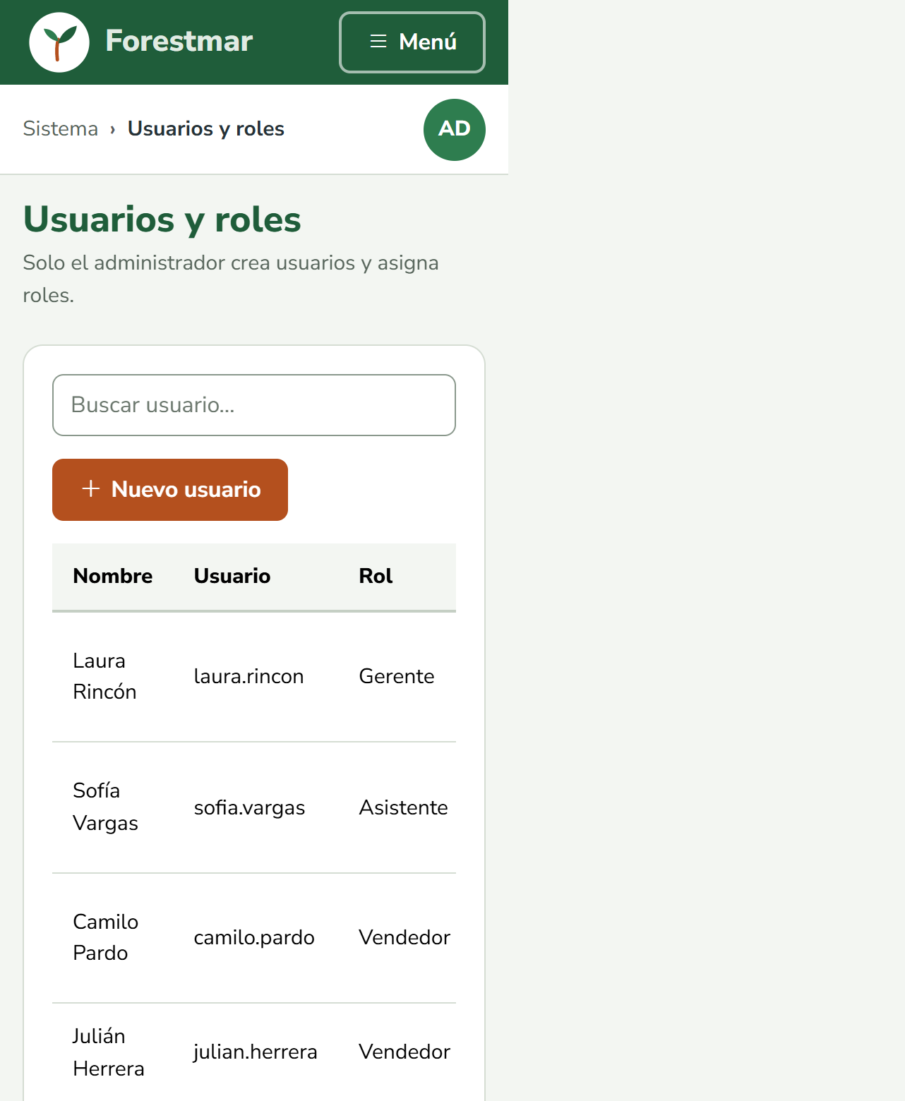 | 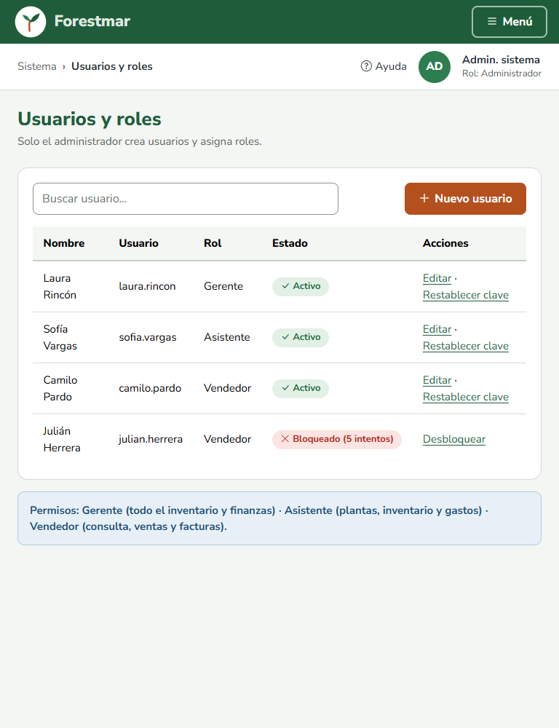 | 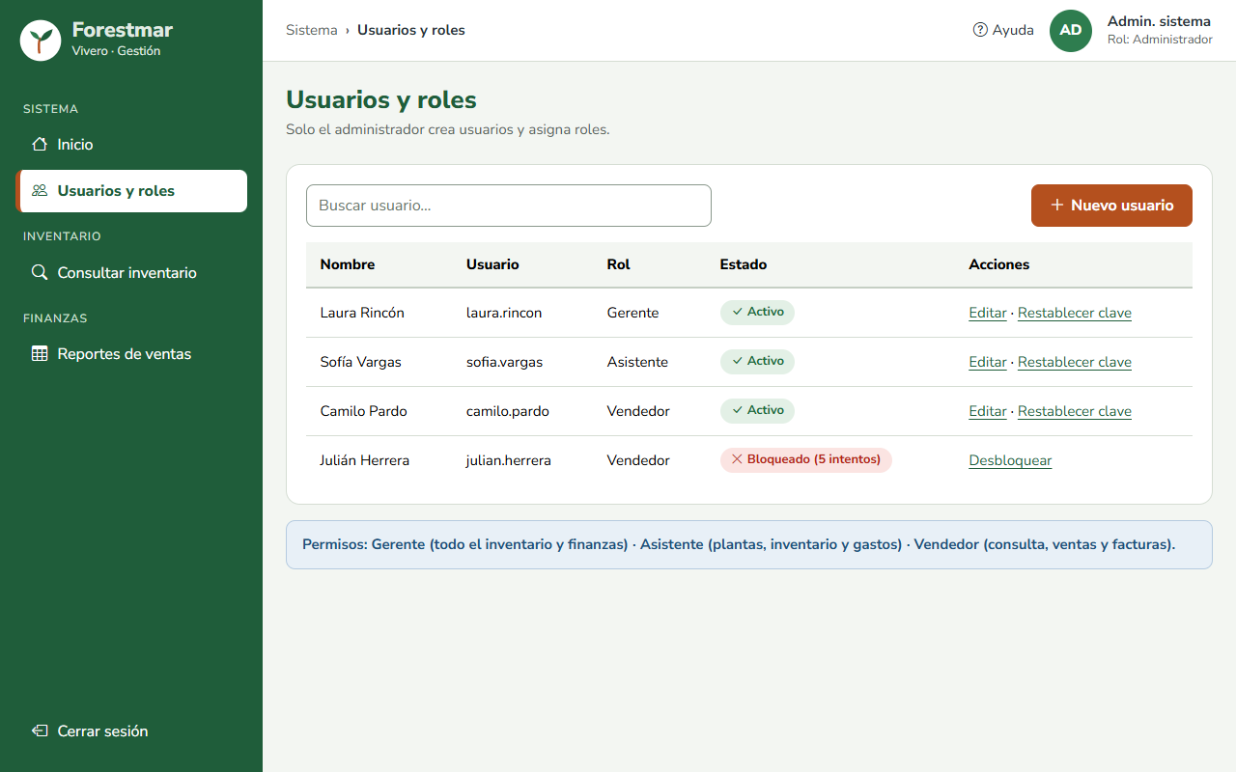
Celular · 360 px | Tablet · 768 px | Computador · 1280 px
Figura 15. P-12 Usuarios y roles (administrador) en los tres dispositivos.
- Aclara que solo el administrador crea usuarios; «Nuevo usuario» es la acción principal.
- Estado de cada cuenta con ícono y texto, incluido el motivo del bloqueo («Bloqueado (5 intentos)»).
- Los enlaces «Editar» y «Restablecer clave» incluyen el nombre del usuario en texto oculto para el lector de pantalla.

8. Accesibilidad y pruebas
Cada pantalla se auditó con Lighthouse 12.2.1 (Chrome sin interfaz, perfil de celular), sirviendo la maqueta desde un servidor local. La primera ronda encontró un problema en P-04; se corrigió y se volvió a auditar esa pantalla. Los resultados de la tabla son los obtenidos en las auditorías.
Tabla 8. Resultados de Lighthouse por pantalla.
Pantalla | Accesibilidad ronda 1 | Accesibilidad ronda 2 | Buenas prácticas | SEO
P-01 Iniciar sesión | 100 | 100 | 100 | 100
P-02 Inicio · panel del gerente | 100 | 100 | 100 | 100
P-02 Inicio · variante vendedor | 100 | 100 | 100 | 100
P-03 Registrar planta | 100 | 100 | 100 | 100
P-04 Actualizar inventario | 97 | 100 | 100 | 100
P-05 Consultar inventario | 100 | 100 | 100 | 100
P-06 Registrar venta (paso 1 de 3) | 100 | 100 | 100 | 100
P-06b Confirmar venta (paso 2 de 3) | 100 | 100 | 100 | 100
P-07 Factura digital (paso 3 de 3) | 100 | 100 | 100 | 100
P-08 Consulta de factura (cliente) | 100 | 100 | 100 | 100
P-09 Registrar gasto | 100 | 100 | 100 | 100
P-10 Reporte de ventas | 100 | 100 | 100 | 100
P-11 Cálculo de ganancias | 100 | 100 | 100 | 100
P-12 Usuarios y roles (administrador) | 100 | 100 | 100 | 100

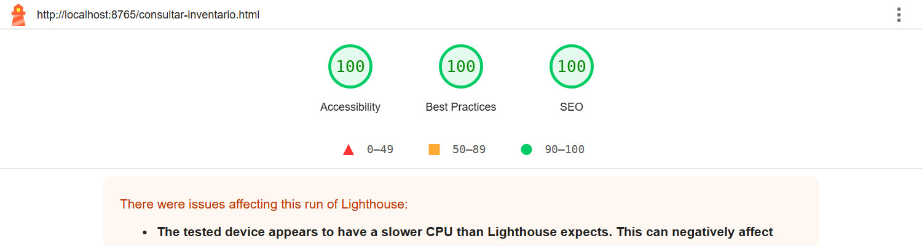
Figura 16. Informe de Lighthouse de la pantalla P-05 Consultar inventario.

8.1 Hallazgos y correcciones
Tabla 9. Hallazgos de la auditoría y correcciones aplicadas.
Hallazgo | Pantalla | Corrección
Lighthouse (ronda 1, 97/100): atributo ARIA no permitido; la fila seleccionada de la tabla usaba aria-selected en un elemento tr que no es parte de un componente de selección | P-04 | Se retiró aria-selected; la selección se comunica con resaltado, ícono ✓ y el texto oculto «(seleccionada)». Ronda 2: 100/100
Revisión manual: en 1280 px la tabla «Existencias bajas» del panel cortaba la etiqueta «Agotado» | P-02 | Se cambió la proporción de columnas (7/5) y los accesos rápidos pasan a dos columnas en pantallas medianas
Revisión manual: el selector «Diario / Mensual / Anual» partía la línea en 1280 px | P-10, P-11 | El selector ocupa su propia fila hasta 1400 px (col-xxl-4)
Revisión manual: los campos heredaban el fondo gris de la aplicación y perdían contraste visual | Todas | Campos y listas sobre fondo blanco; los campos de solo lectura conservan el gris para diferenciarse

8.2 Reglas aplicadas
- lang="es", meta viewport, title y meta description en todas las páginas.
- Logo con alt="" porque el nombre «Forestmar» aparece en texto junto a él; íconos decorativos con aria-hidden="true" y siempre acompañados de texto.
- Etiqueta visible en cada campo; ayudas y errores conectados con aria-describedby; errores anunciados con role="alert".
- Contraste de 4,5:1 o más en todos los textos (sección 4.1).
- Navegación completa con teclado, enlace «Saltar al contenido» y foco visible con contorno de 3 px.
- Botones y campos de 44 px de alto como mínimo.
- Nunca solo color: errores con ícono y texto; opción actual del menú con fondo, borde y negrita; estados del inventario y de las cuentas con texto.
- Tablas con caption, encabezados th scope="col" y aria-sort en la columna ordenada.
- Animaciones desactivadas con prefers-reduced-motion.
Además se probó a mano en el modo dispositivo de Chrome (Ctrl + Shift + M) en 360, 768 y 1280 px, se abrió y cerró el menú lateral en celular y se recorrió con el teclado el camino de venta P-06 → P-06b → P-07.

9. Estructura de archivos y entrega del código
Cada pantalla del mapa de navegación es un archivo HTML con el mismo código de la EV03 y de la EV05. La carpeta no necesita internet: Bootstrap, los íconos y la fuente están dentro de ella.
forestmar/
├── web-page-layout/ ← maqueta HTML (esta evidencia)
│ ├── plantilla.html molde de las páginas internas
│ ├── index.html P-01 Iniciar sesión
│ ├── inicio.html P-02 Inicio (gerente / asistente)
│ ├── inicio-vendedor.html P-02 Inicio (vendedor)
│ ├── registrar-planta.html P-03 Registrar planta
│ ├── actualizar-inventario.html P-04 Actualizar inventario
│ ├── consultar-inventario.html P-05 Consultar inventario
│ ├── registrar-venta.html P-06 Registrar venta
│ ├── confirmar-venta.html P-06b Confirmar venta
│ ├── factura.html P-07 Factura digital
│ ├── consulta-factura.html P-08 Consulta de factura (pública)
│ ├── registrar-gasto.html P-09 Registrar gasto
│ ├── reporte-ventas.html P-10 Reporte de ventas
│ ├── ganancias.html P-11 Cálculo de ganancias
│ ├── usuarios.html P-12 Usuarios y roles
│ ├── css/ bootstrap.min.css · bootstrap-icons.min.css · forestmar.css
│ ├── js/ bootstrap.bundle.min.js · forestmar.js
│ ├── img/ logo-forestmar.svg
│ └── fonts/ Nunito Sans (woff2)
├── mapa-navegacion/mapa-forestmar.drawio ← mapa editable (EV05)
└── evidencias/ ← documentos Word EV04 y EV05

Repositorio: https://github.com/mfquinonesc/forestmar (carpeta web-page-layout).
Cómo abrir la maqueta: descargar o clonar el repositorio y abrir web-page-layout/index.html en el navegador. En la pantalla de inicio de sesión se elige el rol (gerente/asistente, vendedor o administrador) para recorrer las pantallas de cada uno.

CONCLUSIONES
La maquetación convirtió los prototipos de Figma de la EV03 en 13 pantallas HTML funcionales en el navegador, sin perder la trazabilidad: cada requisito funcional del vivero Forestmar tiene una pantalla y un archivo, y ninguna pantalla queda sin requisito.
Trabajar con una plantilla común y cinco moldes (acceso, panel, formulario, consulta y documento) redujo la repetición de código y garantiza que el menú, las migas de pan y la salida estén siempre en el mismo lugar, lo que facilita el aprendizaje de usuarios con conocimientos técnicos básicos.
Guardar la marca del cliente en variables CSS y apoyarse en la rejilla de Bootstrap permitió que la misma maqueta se adapte al computador de la oficina, a la tablet y al celular, y que un cambio de color o de tipografía se haga en un solo lugar.
Las auditorías con Lighthouse demostraron su valor: encontraron un error de ARIA que no era visible a simple vista. Junto con la revisión manual en tres tamaños, dejaron todas las pantallas en 100 puntos de accesibilidad. El siguiente paso es conectar la maqueta con el back-end y la base de datos PostgreSQL, y validarla con el gerente, el asistente y el vendedor del vivero.

REFERENCIAS
Bootstrap. (2025). Bootstrap 5.3 documentation. https://getbootstrap.com/docs/5.3/
Google. (2024). Lighthouse accessibility scoring. Chrome for Developers. https://developer.chrome.com/docs/lighthouse/accessibility/
Nielsen, J. (2024). 10 usability heuristics for user interface design. Nielsen Norman Group. https://www.nngroup.com/articles/ten-usability-heuristics/
Servicio Nacional de Aprendizaje SENA. (2024). Diseño y construcción de interfaces web [Componente formativo]. SENA.
World Wide Web Consortium. (2023). Web Content Accessibility Guidelines (WCAG) 2.2. W3C. https://www.w3.org/TR/WCAG22/
Quiñones Cortés, M. M. y Quiñones Cortés, M. F. (2026). Elaboración de interfaz gráfica y mapa de navegación. GA5-220501095-AA1-EV03 [Evidencia de aprendizaje]. SENA.

ANEXO. AUTOEVALUACIÓN CON LA LISTA DE CHEQUEO
Tabla 10. Autoevaluación de la evidencia EV04.
Indicador | Cumple | Dónde se evidencia
1. Identifica claramente los requerimientos del cliente. | Sí | Sección 1: nueve requisitos funcionales y RNF02 con su pantalla y archivo, y cinco no funcionales
2. Conoce el concepto de maquetación gráfica. | Sí | Sección 2: concepto, escalones de fidelidad y dispositivos proyectados
3. Conoce los fundamentos de programación en HTML, CSS y JavaScript. | Sí | Sección 3: HTML semántico, variables CSS, rejilla responsive y JavaScript para prevenir errores
4. Implementa claramente conceptos de diseño gráfico. | Sí | Sección 4: paleta 60-30-10 con contraste medido, tipografía, principios y marketing digital
5. Elabora las maquetas de cada funcionalidad de manera adecuada. | Sí | Secciones 5 y 7: wireframes y las 13 pantallas en tres dispositivos
6. Elabora las plantillas de las páginas web. | Sí | Sección 6: plantilla.html y los cinco moldes

